УДК 330.112

Захаров Валерий Константинович, Голикова Екатерина Игоревна
ВЛИЯНИЕ ПРОГРЕССИВНОСТИ ШКАЛЫ НАЛОГООБЛОЖЕНИЯ ДОХОДОВ ФИЗИЧЕСКИХ ЛИЦ НА БЛАГОПОЛУЧИЕ СТРАН МИРА
Аннотация
Объект. Изучаются показатели благосостояния стран мира.
Предмет. Наряду с известными показателями благосостояния стран мира вводятся новые авторские показатели.
Теоретическая сторона предмета. Вводится новый исходный показатель прогрессивности шкалы налога на доходы физических лиц. Вводятся новые сводные интервальные социально-экономические показатели, а именно: многофакторные показатели благополучия страны и многофакторные показатели процветания страны.
Эмпирическая сторона предмета. Указанные исходный и сводные показатели вычисляются для сорока основных стран мира, для которых удалось найти все необходимые исходные показатели.
Цели. В статье была поставлена цель, выделить ряд социально-экономических факторов и выявить их влияние на благополучие и процветание основных стран мира. Изучить влияние на благополучие и процветание стран факторов, используемых статистикой ООН, таких как: душевой валовой внутренний продукт, средняя ежемесячная заработная плата, коэффициент Джини, государственный долг, доля золота в международных резервных активах. Изучить влияние на благополучие и процветание стран такого фактора, как прогрессивность шкалы налога на доходы физических лиц. Определить силу функциональной зависимости показателей благополучия страны от показателя прогрессивности ставки подоходного налога c помощью вычисления коэффициентов корреляции.
Основные теоретические и эмпирические положения статьи. Анализ вычисленных распределений основных стран мира по показателям благополучия и процветания (за 2009-2012 гг.) показывает, что Россия и Бразилия имеют близкие значения этих показателей. И обе страны почти во всех распределениях находятся в двух самых нижних десятичных частях интервалов значений соответствующих показателей.
Кроме того, показывается, что существует положительная линейно-трендовая зависимость благополучия стран мира от прогрессивности шкалы налогообложения доходов физических лиц.
Более того, посредством вычисления выборочных коэффициентов корреляции показывается, что эта линейно-трендовая зависимость является в значительной степени линейно-функциональной.
Выводы. Плоская шкала подоходного налога, принятая в России, оказывает своё отрицательное воздействие на благополучие страны. Переход к прогрессивной шкале окажет положительное воздействие на повышение показателей благополучия России.

Ключевые слова: налог на доходы физических лиц; душевой валовой внутренний продукт; средняя ежемесячная заработная плата; коэффициент Джини; государственный долг; доля золота в международных резервных активах; показатель прогрессивности шкалы налогообложения доходов физических лиц; сводные показатели благополучия и процветания.

Zakharov Valeriy Konstantinovich, Golikova Ekaterina Igorevna
IPACT OF THE PROGRESSIVENESS OF THE SCALE OF TAXATION OF INCOME OF INDIVIDUALS ON THE WORLD COUNTRIES PROSPERITY
Abstract
Object. Welfare indices of world countries are investigated in the paper.
Subject. Along with known initial welfare indices of world countries some new author’s indices are introduced.
Theoretical side of subject. The new initial Index of Progressiveness of the scale of taxation of income of individuals is introduced. Some new summary interval socially-economical indices are introduced, namely: the Multi-Factor Country Prosperity Indices and the Multi-Factor Country Flourishing Indices.
Empirical side of subject. The mentioned initial and summary indices are calculated for the forty main world countries for which it was succeeded to find all necessary initial indices.
Purposes. The first purpose of the paper was to expose a row of socially-economical factors and to reveal their influence on the prosperity and the flourishing of main world countries. The second purpose was to study the influence on the prosperity and the flourishing of countries such factors as: the shower gross internal product, the average monthly salary, Jeanie's coefficient, the public debt, the share of gold in the international reserve assets. The third purpose was to determine the force of functional dependence of the Country Prosperity Indices from the Index of Progressiveness of the scale of taxation of income of individuals by means of calculation of the correlation coefficients.
Principal theoretical and empirical propositions of paper. The analysis of calculated distributions of the main world countries according to the Prosperity Indices and the Flourishing Indices (for 2009–2012) shows that Russia and Brazil have near values of their Indices. And the both countries are almost in all distributions in two most lower decimal parts of intervals of values of the corresponding indices.
Besides, it is showed that there exists positive linear-trend dependence the world countries prosperity from the progressiveness of the scale of taxation of income of individuals.
Moreover, by means of calculation of the correlation coefficients it is showed that this linear-trend dependence is substantially linear-functional.
Conclusions. The flat scale of taxation of income of individuals, accepted in Russia, exerts negative influence on the country prosperity. The transition to progressive scale will exert positive influence onto rise of the Russia Prosperity Indices.

Keywords: tax on the income of individuals; shower gross internal product; average monthly salary; Jeanie's coefficient; public debt; share of gold in the international reserve assets; index of progressiveness of the scale of taxation of income of individuals; summary indices of prosperity and flourishing.

Захаров Валерий Константинович, профессор кафедры теоретической информатики механико-математического факультета Московского государственного университета имени М.В. Ломоносова, доктор физико-математических наук, профессор.
E-mail: zakharov_valeriy@list.ru

Голикова Екатерина Игоревна, доцент кафедры системного анализа факультета кибернетики и информационной безопасности Национального исследовательского ядерного университета «МИФИ», кандидат экономических наук.
E-mail: ekt-g@mail.ru

Zakharov Valeriy Konstantinovich, Professor of Chair of Theoretical Information of Faculty of Mechanics and Mathematics of Lomonosov Moscow State University, Moscow, Russian Federation, Doctor of physical and mathematical sciences, Professor.
E-mail: zakharov_valeriy@list.ru

Golikova Ekaterina Igorevna, Assistant Professor of Chair of System Analysis of Faculty of Cybernetics and Informational Security of National Research Nuclear University, Moscow, Russian Federation, Candidate of economical sciences.
E-mail: ekt-g@mail.ru

Введение
Приведём одну важную цитату из работы, снабдив её внутри ещё дополнительными ссылками. «Одним из существенных недостатков отечественной налоговой политики является ее ярко выраженная фискальная направленность. Наряду с фискальной функцией на первый план должна выйти и социальная функция, посредством которой происходит реализация социальных обязательств государства и перераспределение доходов между различными категориями граждан с целью поддержания социального равновесия в обществе [Захаров, Голикова, 2014, 7], [Костылева, 2011, 10], [Погорлецкий, 2013, 15], [Шевяков, 2011, 26], [Шевяков, 2007, 27].
На сегодняшний момент в мировой практике наиболее распространенной формой реализации социальной направленности налоговой политики является использование прогрессивного налогообложения, соответствующего принципам социальной справедливости, то есть «богатые платят больше» и в абсолютном, и в относительном измерении [Ябурова, 2014, 27]. Прогрессивное обложение доходов населения присуще практически всем развитым странам мира [Суханова, 2014, 21], [Фролов, 1995, 23], [Piketty, Saez, 2003, 28].
Переход нашей страны к рыночной экономике и перестройка механизма перераспределения национального дохода привели к появлению множества социальных проблем, наиболее острой из которых является чрезмерная дифференциация доходов населения [Андросова, 2014, 3], [Нигматулин, Чуев, Абрамов, Бабкин, Кашин, Корчевой, Нигматулин, Шевяков, 2012, 13]. В 2001г. в Российской Федерации был осуществлен отказ от прогрессивной шкалы налога на доходы физических лиц и введена единая ставка в размере 13%. В качестве главного аргумента, обосновывающего введение плоской шкалы налога, выдвигался тезис о том, что крупные доходы будут выведены из теневого сектора экономики [Истомина, Анкудинова, 2013, 8], [Гриценко, 2012, 5], [Попова, 2013, 16], [2013, 17].
Однако на практике данная реформа себя оправдала только частично, так как в период с 2000г. по настоящее время социально-экономическое неравенство только усиливается − разрыв между богатыми и бедными по состоянию на первое полугодие 2011г. по данным Федеральной службы государственной статистики составил 14,8 раза. Если сравнивать с началом перестроечных времен, то в то время разрыв между 10% самых бедных и богатых оценивался в 5,1 раза. Таким образом, основной целью государства в сфере налогообложения должно стать формирование социально ориентированной налоговой политики, что соответствует объективным закономерностям развития демократического общества» [Кашин, Чуев, Абрамов, Панков, 2011, 9], [Костылева, 2011, 11], [Reinert, 2007, 29], [Spilker, Ayers, Robinson, Outslay, Worsham, 2015, 30].
В качестве меры по смягчению упомянутых социальных проблем Российская академия наук в 2013г. предложила ввести прогрессивную шкалу налогообложения доходов физических лиц, а также ввести налоги на богатство и роскошь [2013, 18].
Минфин России в письме от 27.11.2013 № 03-04-05/51269 по вопросу введения прогрессивной налоговой шкалы отреагировал следующим образом: «Следует учитывать, что введение единой ставки налога на доходы физических лиц в размере 13% для большинства видов доходов одновременно с расширением круга налогоплательщиков за счет легализации оплаты труда многими работодателями способствовало увеличению поступлений налога на доходы физических лиц. Так, в 2011г. в бюджет Российской Федерации поступило 1994,8 млрд. руб. налога на доходы физических лиц, а в 2012г. поступило 2260,3 млрд. руб., т.е. на 265,5 млрд. руб. больше. Существующая на сегодняшний день система обложения налогом на доходы физических лиц позволяет сделать вывод о сбалансированном подходе, учитывающем интересы, как налогоплательщиков, так и бюджетной системы Российской Федерации. Кроме того, единая ставка налогообложения в размере 13% является фактором инвестиционной привлекательности Российской Федерации и значительно упрощает исчисление и уплату налога, его администрирование налоговыми органами».
Из приведенных цитат следует, что мнения научной общественности и исполнительной власти РФ относительно необходимости отказа от плоской шкалы налога на доходы физических лиц (НДФЛ) в сильной степени расходятся [Петрухина, 2010, 14], [2013, 18], [Чунина. Голованова, 2011, 24]. Поэтому особенный интерес представляют исследования о возможных связях между благосостоянием различных стран мира и прогрессивностью шкалы НДФЛ.
Данная статья является именно таким исследованием. В первой части статьи описываются известные исходные показатели благосостояния стран мира, используемые статистикой ООН. Наряду с ними вводится новый исходный показатель прогрессивности шкалы подоходного налога (НДФЛ). Приводятся усреднения этих показателей для основных стран мира на временном интервале 2009-2012гг.
Во второй части статьи на основе рассмотренных усреднённых исходных показателей вводятся два новых сводных интервальных социально-экономических показателя: показатель благополучия страны и показатель процветания страны. Эти показатели в большей степени, чем известный индекс человеческого развития, отражают понятие социальной справедливости, и потому лучше свидетельствуют о временной устойчивости или неустойчивости социально-экономического положения страны.
Приведённые в статье распределения пяти показателей благополучия и пяти показателей процветания для основных стран мира на временном интервале 2009-2012гг. хорошо отражают интуитивное представление авторов о соотношении текущих социально-экономических положений основных страна мира и о соотношении временнóй устойчивости социально-экономических положений этих стран. Анализ распределений шести показателей показывает, что Россия и Бразилия имеют близкие значения показателей благополучия и процветания. И обе страны во всех распределениях, за исключением распределения по одно-факторному показателю благополучия (исключение касается только России) находятся в самой нижней десятичной части (в первом и втором нижних децилях) интервалов значений соответствующих показателей. В самой верхней десятичной части (в десятом и девятом верхних децилях) интервалов значений соответствующих показателей находится Швейцария, за исключением распределения по пяти-факторному показателю благополучия и распределения по шести-факторному показателю процветания, в которых в самой верхней десятичной части находятся Нидерланды. В рассмотренных распределениях в верхнюю половину интервалов значений соответствующих показателей попадают такие страны, как Дания (в 70% случаев), Нидерланды (в 60% случаев), Норвегия (в 80% случаев), США (в 70% случаев), Швейцария (в 100% случаев), Швеция (в 60% случаев). Следует отметить, что все эти страны имеют прогрессивную шкалу налогообложения подоходным налогом.
Это показывает более чем в два с половиной раза отрыв России от указанных стран. Таким образом, сравнительно с указанными благополучными и процветающими странами Россия (наряду с Бразилией) оказывается весьма неблагополучной и непроцветающей, а потому и весьма неустойчивой страной по своему социально-экономическому положению. Это доказывает, по мнению авторов, что для благополучия и процветания России необходимо вводить прогрессивную шкалу налогообложения подоходным налогом.
В третьей части статьи исследуется влияние показателя прогрессивности шкалы подоходного налога на благополучие или неблагополучие страны. Для этого вычисляются линейные тренды зависимостей показателей благополучия стран от показателя прогрессивности шкалы подоходного налога в них.
В итоге выясняется, что существует положительная линейно-трендовая зависимость между благополучием страны и прогрессивностью шкалы налогообложения доходов физических лиц.
Кроме того, выборочный коэффициент корреляции одно-факторного, двух-факторного, трёх-факторного, четырёх-факторного и пяти-факторного показателей благополучия страны и показателя прогрессивности шкалы налогообложения доходов физических лиц оказался равным 0,3715, 0,4304, 0,4118, 0,1940 и 0,4238, соответственно. Это означает, что линейно-трендовая зависимость между одно-факторным, двух-факторным, трёх-факторным, четырёх-факторным и пяти-факторным показателями благополучия страны и показателем прогрессивности шкалы налогообложения доходов физических лиц является линейно-функциональной на 37%, 43%, 41%, 20% и 42%, соответственно.
Из всего сказанного выше следует, что плоская шкала подоходного налога, принятая в России, оказывает своё отрицательное воздействие на благополучие страны.

1. Показатели благосостояния страны
Благосостояние страны
Под благосостоянием страны понимается какой-либо свод показателей социально-экономических условий жизни и удовлетворения потребностей жителей этой страны. По рекомендациям ООН в благосостояние в широком смысле включаются следующие показатели: здоровье, пища, одежда, жилище, условия труда и занятости, образование (в т.ч. грамотность), демографические условия, фонды потребления и накопления, социальное обеспечение, человеческие свободы и др.
Для международного сопоставления уровня благосостояния стран ООН использует как отдельные исходные, так и совокупные сводные показатели. Рассмотрим некоторые из них.

1.1. Исходные показатели
1.1.1. Душевой валовой внутренний продукт
Душевой валовой внутренний продукт (ДВВП) (за данный год X) вычисляется как отношение валового внутреннего продукта по паритету покупательной способности (ППС) валют к численности населения страны на момент времени 01.01.X+1. Показатель соотношения ДВВП (за данный год X) вычисляется как отношение ДВВП страны к ДВВП США (на данный год X). Они являются в большей степени исходными экономическими показателями. Усреднённый показатель соотношения ДВВП (за X-Yгг.) вычисляется как среднее значение показателя соотношения ДВВП за все годы, начиная от года X и заканчивая годом Y (табл. 1).
Таблица 1
Усреднённый показатель ДДВП в долларах США (за 2009-2012гг.) и усреднённый показатель соотношения ДВВП (за 2009-2012гг.):
Страна | Усреднённый показатель ДДВП в долларах США (за 2009-2012гг.) | Усреднённый показатель соотношения ДВВП (за 2009-2012гг.)
Австралия | 41439 | 0,872
Австрия | 41196 | 0,8672
Армения | 5966 | 0,1255
Белоруссия | 1428 | 0,3003
Бельгия | 37981 | 0,8001
Болгария | 14633 | 0,3078
Бразилия | 11272 | 0,2372
Великобритания | 35271 | 0,7432
Венгрия | 21002 | 0,4424
Вьетнам | 3306 | 0,0696
Германия | 38283 | 0,8057
Гонконг | 48588 | 1,0221
Греция | 26817 | 0,5667
Дания | 40294 | 0,8487
Индия | 3547 | 0,0746
Ирландия | 41382 | 0,8718
Испания | 31948 | 0,6735
Италия | 32365 | 0,6822
Казахстан | 12605 | 0,2650
Канада | 40240 | 0,8469
Китай | 8002 | 0,1680
Латвия | 17995 | 0,3778
Литва | 20027 | 0,4202
Молдавия | 3187 | 0,0671
Нидерланды | 42094 | 0,8868
Норвегия | 59012 | 1,2417
Польша | 20467 | 0,4306
Португалия | 25333 | 0,5340
Россия | 21489 | 0,4518
Румыния | 15481 | 0,3258
США | 47500 | 1,0000
Украина | 6909 | 0,1454
Финляндия | 36820 | 0,7754
Франция | 34788 | 0,7327
Хорватия | 19513 | 0,4109
Чехия | 25895 | 0,5457
Швейцария | 49722 | 1,0467
Швеция | 40045 | 0,8428
Эстония | 21146 | 0,4447
Япония | 33614 | 0,7078

1.1.2. Средняя ежемесячная заработная плата
Средняя ежемесячная заработная плата (СЕЗП) (за данный год X) вычисляется по всем зарегистрированным работникам в стране до вычета налогов на момент времени 01.01.X+1. Показатель соотношения средней ежемесячной заработной платы (за данный год X) вычисляется как отношение СЕЗП страны к СЕЗП США за данный год X. Они являются в большей степени исходными экономическими показателями. Так же как это было сделано в предыдущем разделе определяются усреднённые показатели (за X-Yгг.) (табл. 2).
Таблица 2
Усреднённая средняя ежемесячная зарплата в долларах США (за 2009-2012гг.) и усреднённый показатель соотношения средней ежемесячной зарплаты (за 2009-2012гг.):
Страна | Усреднённая средняя ежемесячная зарплата в долларах США (за 2009-2012гг.) | Усреднённый показатель соотношения средней ежемесячной зарплаты (за 2009-2012гг.)
Австралия | 2610 | 0,7999
Австрия | 3437 | 1,0534
Армения | 471 | 0,1444
Белоруссия | 959 | 0,2939
Бельгия | 3035 | 0,9302
Болгария | 750 | 0,2299
Бразилия | 1800 | 0,5517
Великобритания | 3065 | 0,9394
Венгрия | 722 | 0,2213
Вьетнам | 104 | 0,0319
Германия | 2720 | 0,8336
Гонконг | 1545 | 0,4735
Греция | 2300 | 0,7049
Дания | 4037 | 1,2372
Индия | 295 | 0,0904
Ирландия | 2997 | 0,9185
Испания | 2352 | 0,7208
Италия | 2445 | 0,7494
Казахстан | 753 | 0,2308
Канада | 2724 | 0,8349
Китай | 656 | 0,2011
Латвия | 1098 | 0,3365
Литва | 640 | 0,1962
Молдавия | 438 | 0,1343
Нидерланды | 2671 | 0,8186
Норвегия | 3846 | 1,0684
Польша | 1536 | 0,4708
Португалия | 1164 | 0,3568
Россия | 1215 | 0,3724
Румыния | 954 | 0,2924
США | 3263 | 1,0000
Украина | 686 | 0,2103
Финляндия | 2925 | 0,8965
Франция | 2886 | 0,8845
Хорватия | 959 | 0,2939
Чехия | 1786 | 0,5474
Швейцария | 4956 | 1,5189
Швеция | 3023 | 0,9265
Эстония | 1267 | 0,3883
Япония | 2522 | 0,7729

1.1.3. Коэффициент Джини
Коэффициент Джини (за данный год X) используется для определения степени разрыва в доходах бедных и богатых [Балацкий, Саакянц, 2006, 4], [Русецкая, 2010, 20]. Чем ближе значение коэффициента к единице, тем выше уровень социального неравенства. Поэтому этот показатель является в большей степени исходным социальным показателем, по-своему отражающим такое важное для населения страны психологическое понятие, как справедливость. Так же как это было сделано в разделе 1.1.1 определяется усреднённый коэффициент Джини (за X-Yгг.) (табл. 3).
Таблица 3
Усреднённый коэффициент Джини (за 2009-2012гг.)
Страна | Усреднённый коэффициент Джини (за 2009-2012гг.)
Австралия | 0,352
Австрия | 0,291
Армения | 0,267
Белоруссия | 0,284
Бельгия | 0,330
Болгария | 0,282
Бразилия | 0,547
Великобритания | 0,330
Венгрия | 0,312
Вьетнам | 0,356
Германия | 0,283
Гонконг | 0,434
Греция | 0,343
Дания | 0,278
Израиль | 0,392
Индия | 0,334
Ирландия | 0,343
Испания | 0,347
Италия | 0,360
Казахстан | 0,289
Канада | 0,326
Китай | 0,425
Латвия | 0,366
Литва | 0,376
Молдавия | 0,287
Нидерланды | 0,258
Норвегия | 0,258
Польша | 0,341
Португалия | 0,342
Россия | 0,840
Румыния | 0,300
США | 0,408
Турция | 0,390
Украина | 0,263
Финляндия | 0,269
Франция | 0,298
Хорватия | 0,337
Чехия | 0,252
Швейцария | 0,337
Швеция | 0,250
Эстония | 0,360
Япония | 0,380

1.1.4. Прогрессивная и плоская системы налогообложения доходов физических лиц
Прогрессивная система налогообложения доходов физических лиц построена на принципе увеличения налоговых ставок в зависимости от роста уровня дохода налогоплательщика. Для прогрессивной системы задаётся прогрессивная шкала с нижней и верхней границами шкалы в процентах (за данный год X). Усреднённые границы прогрессивной шкалы подоходного налога в процентах (за X-Yгг.) вычисляются как средние значения нижней и верхней границ по отдельности за все годы, начиная от года X и заканчивая годом Y.
Плоская система налогообложения доходов физических лиц построена на принципе единой ставки при любом уровне дохода налогоплательщика. Для плоской системы задаётся плоская шкала, у которой нижняя и верхняя границы совпадают.
Показатель прогрессивности шкалы подоходного налога (за данный год X) вычисляется как отношение верхней границы шкалы к среднему значению между нижней и верхней границами шкалы (при условии, что границы шкалы в этот год не менялись) [Захаров, Голикова, 2014, 7]. Он является в большей степени исходным социальным показателем, по-своему отражающим такое важное для населения страны психологическое понятие, как справедливость. Усреднённый показатель прогрессивности шкалы подоходного налога (за X-Yгг.) вычисляется как среднее значение показателя прогрессивности за все годы, начиная от года X и заканчивая годом Y (табл. 4).
Таблица 4
Усреднённые границы шкалы подоходного налога в процентах и усреднённый показатель прогрессивности шкалы подоходного налога (за 2009-2012гг.):
Страна | Усреднённые границы шкалы подоходного налога в процентах | Показатель прогрессивности шкалы подоходного налога (за 2009-2012гг.)
Австралия | 17,0-45,0 | 1,45
Австрия | 21,0-50,0 | 1,41
Аргентина | 9,0-35,0 | 1,59
Армения | 15,0-35,0 | 1,40
Белоруссия | 12,0 | 1,00
Бельгия | 25,0-50,0 | 1,33
Болгария | 10,0 | 1,00
Бразилия | 7,5-27,5 | 1,57
Великобритания | 0-45,0 | 2,00
Венгрия | 26,9 | 1,00
Вьетнам | 5,0-35,0 | 1,75
Германия | 14,0-45,0 | 1,52
Гонконг | 2,0-17,0 | 1,78
Греция | 0-42,0 | 2,00
Дания | 5,5-15,0 | 1,46
Индия | 10,0-30,0 | 1,50
Ирландия | 20,0-41,0 | 1,34
Испания | 24,75-52,0 | 1,36
Италия | 23,0-43,0 | 1,30
Казахстан | 10,0 | 1,00
Канада | 15,0-29,0 | 1,32
Китай | 3,0-45,0 | 1,88
Латвия | 24,0 | 1,00
Литва | 15,0 | 1,00
Молдавия | 7,0-18,0 | 1,44
Нидерланды | 5,85-52,0 | 1,80
Норвегия | 28,0-49,0 | 1,27
Польша | 18,0-32,0 | 1,28
Португалия | 14,5-48,0 | 1,54
Россия | 13,0 | 1,00
Румыния | 16,0 | 1,00
США | 0-39,6 | 2,00
Украина | 15,0-17,0 | 1,06
Финляндия | 6,5-31,75 | 1,66
Франция | 5,5- 41,0 | 1,76
Хорватия | 12,0-40,0 | 1,54
Чехия | 22,0 | 1,00
Швейцария | 0-11,5 | 2,00
Швеция | 0-57,0 | 2,00
Эстония | 21,0 | 1,00
Япония | 5,0-50,0 | 1,81

Начиная с 1 января 2001 г., т.е. с введения в действие гл. 23 «Налог на доходы физических лиц» Налогового кодекса РФ, в Российской Федерации введена единая базовая ставка НДФЛ в размере 13%. По ней облагается заработная плата и иные выплаты в качестве оплаты труда, вознаграждения по договорам гражданско-правового характера и т.д. Основой подоходного налога является заработная плата [Абрамов, 2008, 2]. Подоходный налог с заработной платы платят в основном наемные работники. Данные об уплате налога на дивиденды и о самих средних ежегодных дивидендах физических лиц не афишируются [Рудакова, Харитонова, 2008, 19].
1.1.5. Государственный долг
Государственный долг (на данный год X) (страны с конвертируемой валютой) складывается из задолженности центрального правительства, региональных и местных органов власти, а также долгов всех корпораций с государственным участием, пропорционально доле государства в акционерном капитале последних [Абалкин, 1995, 1], [Гриценко, 2012, 5], [2010, 6], [1978, 12], [2010, 22] на момент времени 01.01.X+1. Показатель внешнего долга (на данный год X) вычисляется как отношение государственного долга (на данный год X) к ВВП (за данный год X). Усреднённый показатель внешнего долга (на X-Yгг.) вычисляется как среднее значение показателя внешнего долга на все годы, начиная от года X и заканчивая годом Y.
Они являются в большей степени исходными экономическими показателями, по-своему отражающими такое важное для населения страны политико-экономическое понятие, как внешняя эксплуатация (табл. 5).
Таблица 5
Усреднённый показатель внешнего долга (на 2009-2012гг.)
Страна | Усреднённый показатель внешнего долга (на 2009-2012гг.)
Австралия | 0,2225
Австрия | 0,7175
Армения | 0,3400
Белоруссия | 0,4125
Бельгия | 0,9725
Болгария | 0,1600
Бразилия | 0,6525
Великобритания | 0,7850
Венгрия | 0,7900
Вьетнам | 0,5125
Германия | 0,8025
Гонконг | 0,3375
Греция | 1,5250
Дания | 0,4375
Индия | 0,6925
Ирландия | 0,9525
Испания | 0,6875
Италия | 1,2025
Казахстан | 0,1100
Канада | 0,8525
Китай | 0,3950
Латвия | 0,3700
Литва | 0,3650
Молдавия | 0,2500
Нидерланды | 0,6425
Норвегия | 0,4975
Польша | 0,5425
Португалия | 1,0075
Россия | 0,1150
Румыния | 0,3075
США | 0,9900
Турция | 0,4125
Украина | 0,3675
Финляндия | 0,4875
Франция | 0,8425
Хорватия | 0,4475
Чехия | 0,3900
Швейцария | 0,4850
Швеция | 0,3900
Эстония | 0,0700
Япония | 2,2300

1.1.6. Доля золота в международных резервных активах
Международные резервные активы России складываются из монетарного золота, специальных прав заимствования, резервной позиции в Международном валютном фонде, активов в иностранной валюте и других резервных активов. К активам в иностранной валюте относят валютные активы Банка России и Правительства Российской Федерации в форме: наличных денег; банковских депозитов в банках-нерезидентах с рейтингом не ниже А (по квалификации «Fitch IBCA» и «Standart and Poor’s») или А2 (по классификации «Moody’s»); государственных ценных бумаг, выпущенных нерезидентами, имеющих аналогичный рейтинг.
Доля золота в международных резервах (на данный год X) вычисляется как отношение стоимости (выраженной в долларах) монетарного золота к стоимости (выраженной в долларах) всех международных резервных активов России на момент времени 01.01.X+1 (т.е. на первое января следующего года). Усреднённая доля золота в международных резервах (на X-Yгг.) вычисляется как среднее значение доли золота на все годы, начиная от года X и заканчивая годом Y.
Доля золота является в большей степени исходным экономическим показателем, по-своему отражающим такое важное для населения страны политико-экономическое понятие, как тактическая внешнеэкономическая устойчивость (табл. 6).
Таблица 6
Усреднённая доля золота в международных резервах (на 2009-2012гг.)
Страна | Усреднённая доля золота в международных резервах (на 2009-2012гг.)
Австралия | 0,0800
Австрия | 0,5580
Армения | 0
Белоруссия | 0,2500
Бельгия | 0,3800
Болгария | 0,1000
Бразилия | 0,0100
Великобритания | 0,1300
Венгрия | 0
Вьетнам | 0
Германия | 0,7100
Гонконг | 0
Греция | 0,7900
Дания | 0
Индия | 0,0800
Ирландия | 0,1500
Испания | 0,3300
Италия | 0,700
Казахстан | 0,1400
Канада | 0
Китай | 0,0200
Латвия | 0,0500
Литва | 0,0300
Молдавия | 0
Нидерланды | 0,5900
Норвегия | 0
Польша | 0,0500
Португалия | 0,8700
Россия | 0,0800
Румыния | 0,1
США | 0,7400
Украина | 0,0500
Финляндия | 0,2200
Франция | 0,6800
Хорватия | 0
Чехия | 0,0100
Швейцария | 0,1800
Швеция | 0,1200
Эстония | 0,0300
Япония | 0,0300

1.2. Сводные показатели
1.2.1. Индекс человеческого развития
Индекс человеческого развития (ИЧР, Human Development Index, HDI) был разработан пакистанским экономистом Махбубом уль-Хаком (Mahbub ul-Haq) в 1990 году. Иногда его используют в качестве синонима таких понятий как «качество жизни» или «уровень жизни». ИЧР — это сводный социально-экономический показатель уровня развития человека в стране. Индекс измеряет достижения страны по трем основным направлениям:
- Здоровье и долголетие, измеряемые показателем ожидаемой продолжительности жизни при рождении.
- Доступ к образованию, измеряемый уровнем грамотности взрослого населения и совокупным валовым коэффициентом охвата образованием.
- Уровень жизни, измеряемый величиной валового внутреннего продукта (ВВП) на душу населения в долларах США по паритету покупательной способности (ППС).

Эти три показателя стандартизируются в виде числовых значений от 0 до 1. ИЧР представляет собой среднее геометрическое из этих стандартизированных показателей, т.е. корень кубический из их произведения.
1.2.2. Многофакторные показатели благополучия и процветания страны
Рассмотренный выше индекс человеческого развития является важным сводным показателем. Наряду с ним мы введём другие сводные социально-экономические показатели, лучше свидетельствующие о временной устойчивости или неустойчивости социально-экономического положения страны [Захаров, Голикова, 2014, 7].
Однофакторный показатель благополучия страны (1-ФПБС, 1-Factor Country Prosperity Index, 1-FCPI) (за X-Yгг.) вычисляется как усреднённый показатель соотношения ДВВП. Двухфакторный показатель благополучия страны (2-ФПБС, 2-Factor Country Prosperity Index, 2-FCPI) (за X-Yгг.) вычисляется как усреднённый показатель соотношения ДВВП, умноженный на усреднённый показатель соотношения средней ежемесячной заработной платы.
n-Факторный показатель благополучия страны (n-ФПБС, n-Factor Country Prosperity Index, n-FCPI) (за X-Yгг.) вычисляется как усреднённый показатель соотношения ДВВП, умноженный на усреднённый показатель соотношения средней ежемесячной заработной платы, поделённый на усреднённый коэффициент Джини и умноженный или поделённый на последующие (n-3) усреднённых показателя (за X-Yгг.). Два первых исходных показателя в этой формуле являются экономическими, третий является социальным, ... . Указанный сводный показатель вычисляется для n≥3.
Этот сводный показатель служит как для сравнения стран друг с другом, так и для доказательства наличия функциональной зависимости (тренда) показателя благополучия страны от показателя прогрессивности ставки подоходного налога в этой стране.
Двухфакторный показатель процветания страны (2-ФППС, 2-Factor Country Flourishing Index, 2-FCFI) (за X-Yгг.) вычисляется как усредненный показатель соотношения ДВВП, умноженный на усредненный показатель прогрессивности шкалы подоходного налога. Трехфакторный показатель процветания страны (3-ФППС, 3-Factor Country Flourishing Index, 3-FCFI) (за X-Yгг.) вычисляется как усредненный показатель соотношения ДВВП, умноженный на усредненный показатель прогрессивности шкалы подоходного налога и умноженный на усредненный показатель соотношения средней ежемесячной заработной платы и.
n-Факторный показатель процветания страны (n-ФППС, n-Factor Country Flourishing Index, n-FCFI) (за X-Yгг.) вычисляется как усредненный показатель соотношения ДВВП, умноженный на усредненный показатель прогрессивности шкалы подоходного налога, умноженный на усредненный показатель соотношения средней ежемесячной заработной платы, поделенный на усредненный коэффициент Джини и умноженный или поделенный на следующие (n – 4) усредненных показателя (за X-Yгг.). Первый и третий показатели в этой формуле являются экономическими, второй и четвёртый являются социальными. Указанный сводный показатель вычисляется для n ≥ 4.
Этот сводный показатель служит для сравнения стран друг с другом.
В качестве дополнительного n-го фактора в указанных выше сводных показателях мы будем использовать такие исходные усреднённые показатели страны, как усреднённый показатель внешнего долга и усреднённая доля золота в международных резервах.
Отметим, что можно определить аналогичные сводные показатели и за отдельный год X. Однако введённые интервальные показатели являются более сглаженными.
Для вычисления приводимых ниже сводных интервальных показателей благополучия и процветания используются вычисленные выше усредненные исходные числовые показатели. Все вычисленные одно-, двух-, трех-, четырех- и пятифакторные показатели благополучия и двух-, трех-, четырех-, пяти- и шестифакторные процветания стран мира представлены в следующей таблице 7.
Таблица 7
Показатели благополучия и процветания стран мира за 2009-2012гг.
Страна | Одно-, двух-, трёх-, четырёх- и пятифакторные показатели благополучия | Двух-, трех-, четырёх-, пяти- и шестифакторные показатели процветания
Австралия | 0,8722|0,6977|1,9821|8,9082|0,7242 | 1,2662|1,0128|2,8774|12,9321|1,0514
Австрия | 0,8672|0,9135|3,1392|4,3752|2,4414 | 1,2215|1,2867|4,4216|6,1625|3,4387
Армения | 0,1255|0,0181|0,0679|0,1996|0,0000 | 0,1757|0,0254|0,0950|0,2794|0,0000
Белоруссия | 0,3003|0,0883|0,3108|0,7534|0,1857 | 0,3003|0,0883|0,3108|0,7534|0,1857
Бельгия | 0,8001|0,7442|2,2552|2,3189|0,8738 | 1,0668|0,9923|3,0070|3,0921|1,1651
Болгария | 0,3078|0,0708|0,2509|1,5683|0,1576 | 0,3078|0,0708|0,2509|1,5683|0,1576
Бразилия | 0,2372|0,1309|0,2392|0,3666|0,0023 | 0,3728|0,2057|0,3760|0,5762|0,0036
Великобритания | 0,7432|0,6982|2,1156|2,6951|0,3450 | 1,4864|1,3963|4,2313|5,3902|0,6899
Венгрия | 0,4424|0,0979|0,3138|0,3972|0,0012 | 0,4424|0,0979|0,3138|0,3972|0,0012
Вьетнам | 0,0696|0,0022|0,0062|0,0122|0,0000 | 0,1217|0,0039|0,0109|0,0213|0,0000
Германия | 0,8057|0,6716|2,3733|2,9573|2,0923 | 1,2291|1,0246|3,6204|4,5114|3,1918
Гонконг | 1,0221|0,4840|1,1151|3,3041|0,0000 | 1,8290|0,8661|1,9955|5,9126|0,0000
Греция | 0,5667|0,3994|1,1645|0,7636|0,6039 | 1,1333|0,7989|2,3290|1,5272|1,2077
Дания | 0,8487|1,0499|3,7768|8,6327|0,3237 | 1,2420|1,5366|5,5273|12,6339|0,4738
Индия | 0,0746|0,0067|0,0202|0,0292|0,0025 | 0,1119|0,0101|0,0303|0,0437|0,0038
Ирландия | 0,8718|0,8007|2,3344|2,4508|0,3635 | 1,1719|1,0764|3,1381|3,2946|0,4886
Испания | 0,6735|0,4854|1,3989|2,0348|0,6894 | 0,9127|0,6579|1,8959|2,7577|0,9343
Италия | 0,6822|0,5112|1,4201|1,1809|0,8243 | 0,8889|0,6662|1,8505|1,5389|1,0741
Казахстан | 0,2650|0,0612|0,2117|1,9241|0,2767 | 0,2650|0,0612|0,2117|1,9241|0,2767
Канада | 0,8469|0,7071|2,1689|2,5441|0,0071 | 1,1164|0,9320|2,8590|3,3537|0,0094
Китай | 0,1680|0,0338|0,0795|0,2013|0,0033 | 0,3150|0,0634|0,1491|0,3774|0,0062
Латвия | 0,3778|0,1271|0,3473|0,9388|0,0472 | 0,3778|0,1271|0,3473|0,9388|0,0472
Литва | 0,4202|0,0824|0,2193|0,6008|0,0200 | 0,4202|0,0824|0,2193|0,6008|0,0200
Молдавия | 0,0671|0,0090|0,0314|0,1255|0,0001 | 0,0966|0,0130|0,0452|0,1807|0,0001
Нидерланды | 0,8868|0,7260|2,8138|4,3794|2,5764 | 1,5941|1,3049|5,0578|7,8720|4,6311
Норвегия | 1,2417|1,3266|5,1420|10,3356|0,0000 | 1,5804|1,6885|6,5447|13,1552|0,0000
Польша | 0,4306|0,2027|0,5945|1,0959|0,0548 | 0,5512|0,2595|0,7610|1,4027|0,0701
Португалия | 0,5340|0,1905|0,5571|0,5530|0,4818 | 0,8202|0,2927|0,8557|0,8493|0,7400
Россия | 0,4518|0,1682|0,2003|1,7416|0,0136 | 0,4518|0,1682|0,2003|1,7416|0,0136
Румыния | 0,3258|0,0953|0,3175|1,0326|0,1056 | 0,3258|0,0953|0,3175|1,0326|0,1056
США | 1,0000|1,0000|2,4510|2,4757|1,8340 | 2,0000|2,0000|4,9020|4,9515|3,6681
Украина | 0,1454|0,0306|0,1162|0,3163|0,0153 | 0,1545|0,0325|0,1235|0,3361|0,0162
Финляндия | 0,7754|0,6952|2,5843|5,3011|1,1424 | 1,2870|1,1538|4,2891|8,7982|1,8960
Франция | 0,7327|0,6481|2,1748|2,5814|1,7657 | 1,2922|1,1429|3,8353|4,5523|3,1138
Хорватия | 0,4109|0,1208|0,3584|0,8008|0,0000 | 0,6322|0,1858|0,5514|1,2321|0,0000
Чехия | 0,5457|0,2987|1,1853|3,0392|0,0410 | 0,5457|0,2987|1,1853|3,0392|0,0410
Швейцария | 1,0467|1,5898|4,7175|9,7268|1,7314 | 2,0934|3,1796|9,4350|19,4536|3,4627
Швеция | 0,8428|0,7808|3,1232|8,0083|0,9354 | 1,6855|1,5616|6,2465|16,0166|1,8707
Эстония | 0,4447|0,1727|0,4797|6,8526|0,1987 | 0,4447|0,1727|0,4797|6,8526|0,1987
Япония | 0,7078|0,5470|1,4395|0,6455|0,0192 | 1,2868|0,9946|2,6173|1,1737|0,0350

Показатели благополучия из этого списка, а также усреднённый показатель прогрессивности шкалы подоходного налога из раздела 1.1.4 используются в следующей части статьи.
2. Анализ распределения стран мира по показателям благополучия и процветания (за 2009-2012гг.)
Для проведения анализа полученных распределений используются их графически-числовые изображения с перечислением стран по вертикали и графическим изображением соответствующих числовых показателей по горизонтали.
2.1. Анализ распределения стран мира по показателям благополучия (за 2009-2012гг.)
2.1.1. Анализ распределения по однофакторному показателю благополучия (за 2009-2012гг.)
Однофакторный показатель благополучия страны (1-ФПБС, 1-Factor Country Prosperity Index, 1-FCPI) (за X-Yгг.) вычисляется как усреднённый показатель соотношения ДВВП.
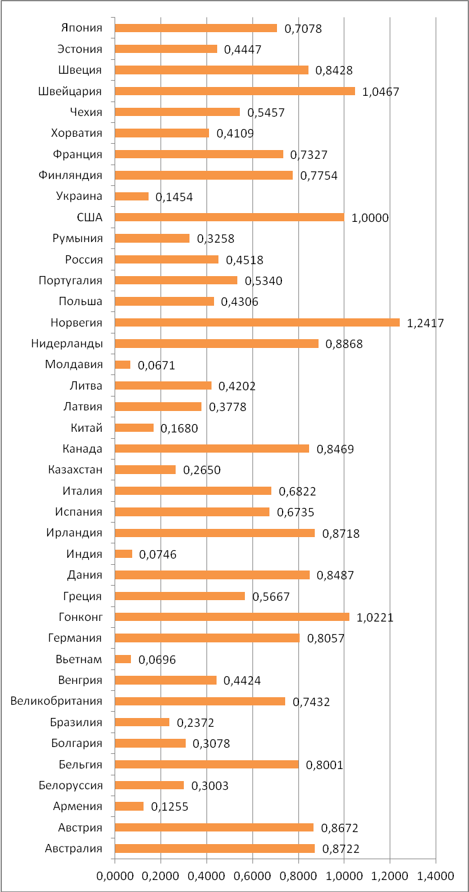
Рис. 1. Распределение стран мира по однофакторному показателю благополучия за 2009-2012гг.

В этом распределении наименьшее значение показателя 0,0696 у Вьетнама, а наибольшее 1,2417 у Норвегии. Разность между ними равна 1,1721. Делим интервал 0,0696-1,2417 на десять частей (децилей). Самые нижние (первый и второй) децильные интервалы будут 0,0696-0,1868, 0,1868-0,3040 а самые верхние (десятый и девятый) децильные интервалы будут 1,2417-1,1245, 1,1245-1,007. Половинная граница равна 0,6557.
В самые нижние (первый и второй) интервалы входят Армения, Белоруссия, Бразилия – 0,2372, Вьетнам, Индия, Казахстан, Китай, Молдавия, Украина. В нижний (четвертый) интервал входит Россия – 0,4518.
В самые верхние (десятый и девятый) интервалы входят Гонконг, Норвегия, Швейцария. В верхнюю половину входят Австралия, Австрия, Бельгия, Великобритания, Германия, Гонконг, Дания, Ирландия, Испания, Италия, Канада, Нидерланды, Норвегия, США, Финляндия, Франция, Швейцария, Швеция, Япония.
2.1.2. Анализ распределения по двухфакторному показателю благополучия (за 2009-2012гг.)
Двухфакторный показатель благополучия страны (2-ФПБС, 2-Factor Country Prosperity Index, 2-FCPI) (за X-Yгг.) вычисляется как усреднённый показатель соотношения ДВВП, умноженный на усреднённый показатель соотношения средней ежемесячной заработной платы.

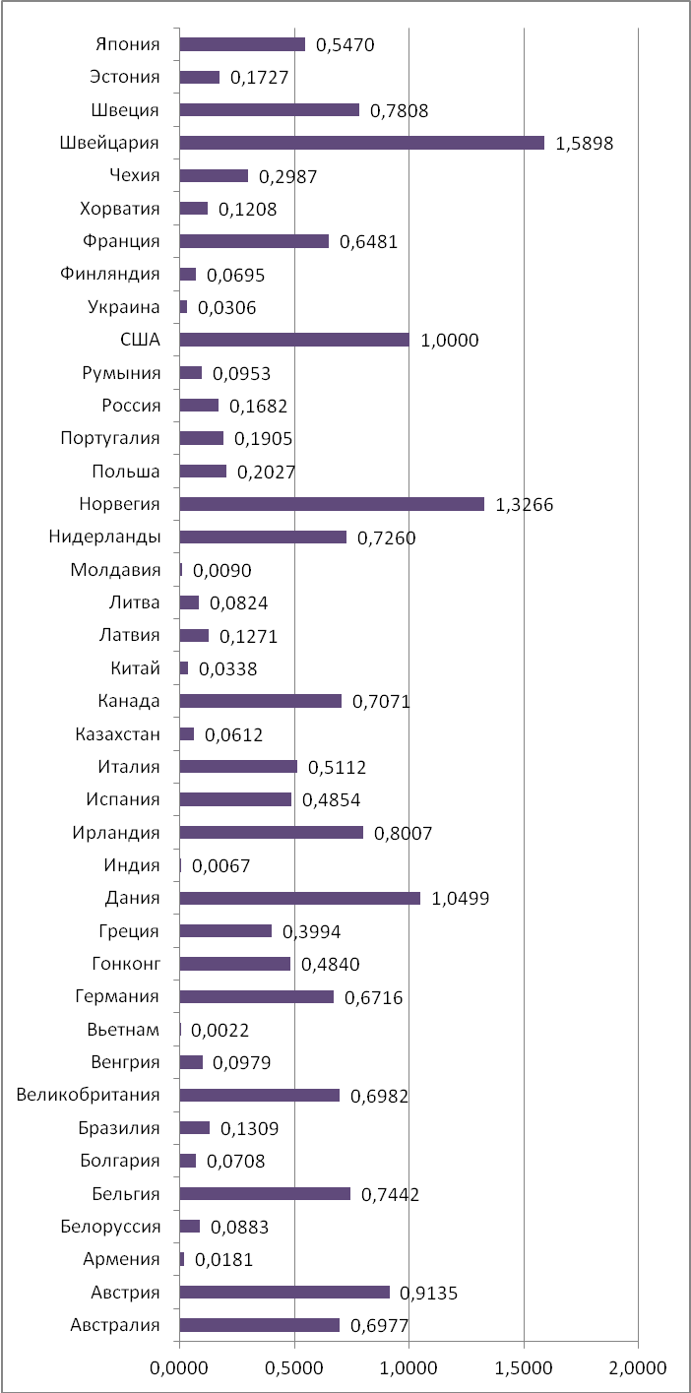
Рис. 2. Распределение стран мира по двухфакторному показателю благополучия за 2009-2012гг.

В этом распределении наименьшее значение показателя 0,0022 у Вьетнама, а наибольшее 1,5898 у Швейцарии. Разность между ними равна 1,5876. Делим интервал 0,0022-1,5898 на десять частей (децилей). Самые нижние (первый и второй) децильные интервалы будут 0,0022-0,1610, 0,1610-0,3198, а самые верхние (десятый и девятый) децильные интервалы будут 1,5898-1,4310, 1,4310-1,2722. Половинная граница равна 0,796.
В самые нижние (первый и второй) интервалы входят Армения, Белоруссия, Болгария, Бразилия-0,1309, Венгрия, Вьетнам, Индия, Казахстан, Китай, Латвия, Литва, Молдавия, Польша, Португалия, Россия–0,1682, Румыния, Украина, Финляндия, Хорватия, Чехия, Эстония.
В самые верхние (десятый и девятый) интервалы входят Норвегия, Швейцария. В верхнюю половину входят Австрия, Дания, Ирландия, Норвегия, США, Швейцария.
2.1.3. Анализ распределения по трёхфакторному показателю благополучия (за 2009-2012гг.)
Трёхфакторный показатель благополучия страны (3-ФПБС, 3-Factor Country Prosperity Index, 3-FCPI) (за 2009-2012гг.) вычисляется как усреднённый показатель соотношения ДВВП, умноженный на усреднённый показатель соотношения средней ежемесячной заработной платы и поделённый на усреднённый коэффициент Джини (за 2009-2012гг.).
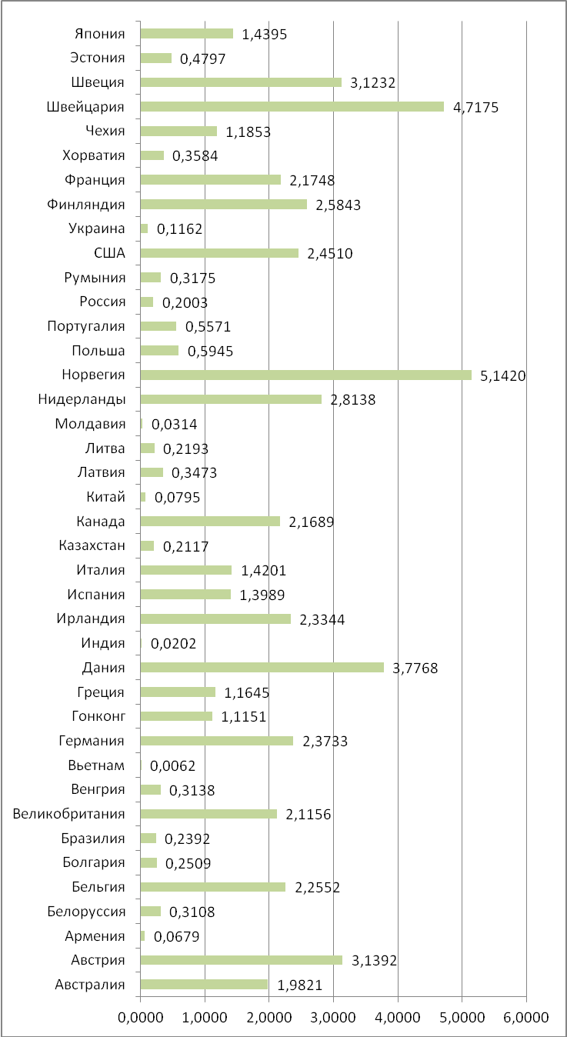
Рис. 3. Распределение стран мира по трёхфакторному показателю благополучия за 2009-2012гг.

В этом распределении наименьшее значение показателя 0,0062 у Вьетнама, а наибольшее 5,1420 у Норвегии. Разность между ними равна 5,1358. Делим интервал 0,0062-5,1358 на десять частей (децилей). Самые нижние (первый и второй) децильные интервалы будут 0,0062-0,5198, 0,5198–1,0334, а самые верхние (десятый и девятый) децильные интервалы будут 5,1358-4,6222, 4,6222-4,1086. Половинная граница равна 2,5741.
В самые нижние (первый и второй) интервалы входят Армения, Белоруссия, Болгария, Бразилия − 0,2392, Венгрия, Вьетнам, Индия, Казахстан, Китай, Латвия, Литва, Молдавия, Польша, Португалия, Россия − 0,2003, Румыния, Украина, Хорватия, Эстония.
В самые верхние (десятый и девятый) интервалы входят Норвегия, Швейцария. В верхнюю половину входят Австрия, Дания, Нидерланды, Норвегия, Швейцария, Швеция.
2.1.4. Анализ распределения по четырёхфакторному показателю благополучия (за 2009-2012гг.)
Четырёхфакторный показатель благополучия страны (4-ФПБС, 4-Factor Country Prosperity Index, 4-FCPI) (за 2009-2012гг.) вычисляется как показатель соотношения ДВВП, умноженный на показатель соотношения средней ежемесячной заработной платы, поделённый на коэффициент Джини и поделённый на показатель государственного долга (за 2009-2012гг.).
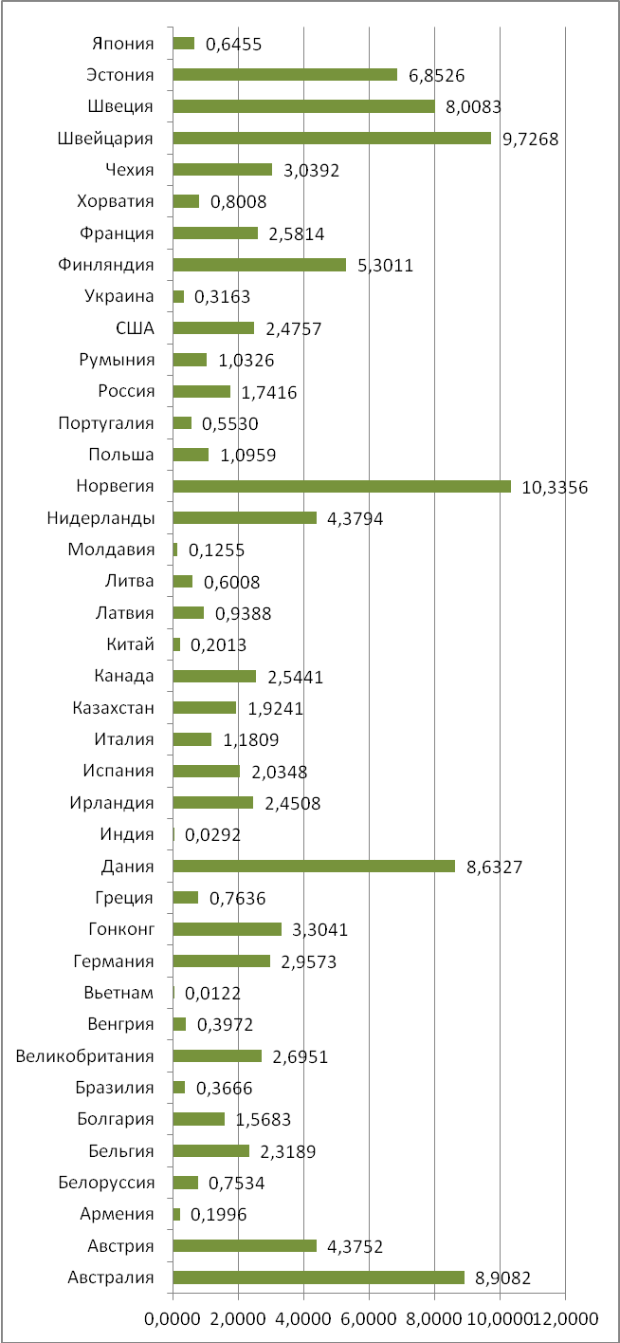
Рис. 4. Распределение стран мира по четырёхфакторному показателю благополучия за 2009-2012гг.

В этом распределении наименьшее значение показателя 0,0122 у Вьетнама, а наибольшее 10,3356 у Норвегии. Разность между ними равна 10,3234. Делим интервал 0,0122-10,3356 на десять частей (децилей). Самые нижние (первый и второй) децильные интервалы будут 0,0122-1,0445, 1,0445-2,0768, а самые верхние (десятый и девятый) децильные интервалы будут 10,3356-9,3033, 9,3033-8,2710. Половинная граница равна 5,1739.
В самые нижние (первый и второй) интервалы входят Армения, Белоруссия, Бразилия-0,3666, Венгрия, Вьетнам, Греция, Индия, Испания, Италия, Казахстан, Китай, Латвия, Литва, Молдавия, Польша, Португалия, Россия-1,7416, Румыния, Украина, Хорватия, Япония.
В самые верхние (десятый и девятый) интервалы входят Австралия, Дания, Норвегия, Швейцария. В верхнюю половину входят Австралия, Дания, Норвегия, Финляндия, Швейцария, Швеция, Эстония.
2.1.5. Анализ распределения по пятифакторному показателю благополучия (за 2009-2012гг.)
Пятифакторный показатель благополучия страны (5-ФПБС, 5-Factor Country Prosperity Index, 5-FCPI) (за 2009-2012гг.) вычисляется как показатель соотношения ДВВП, умноженный на показатель соотношения средней ежемесячной заработной платы, поделённый на коэффициент Джини, поделённый на показатель государственного долга и умноженный на долю золота в международных резервах (за 2009-2012гг.).
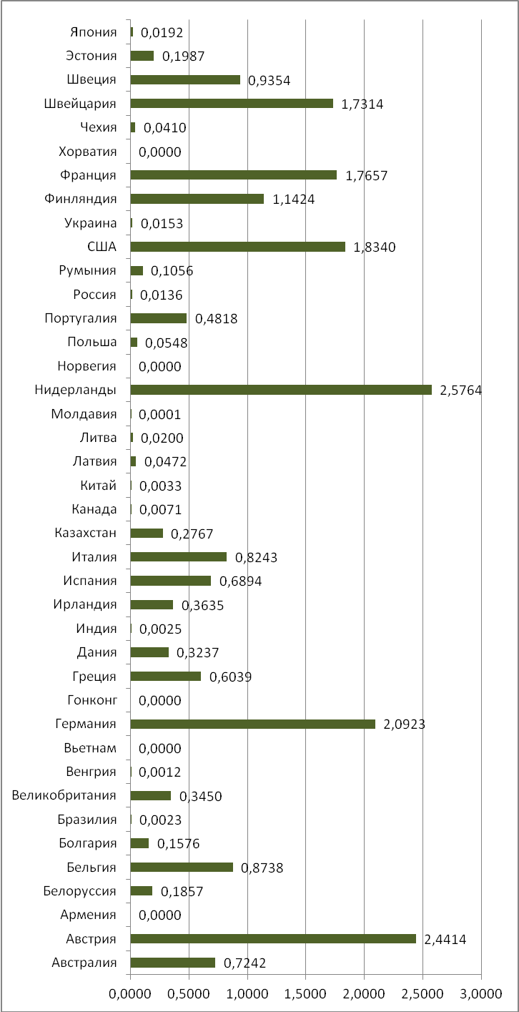
Рис. 5. Распределение стран мира по пятифакторному показателю благополучия за 2009-2012гг.

В этом распределении наименьшее значение показателя 0 сразу у нескольких стран, а именно:Армении, Вьетнама, Гонконга, Норвегии, Хорватии, а наибольшее 2,5764 у Нидерландов. Разность между ними равна 2,5764. Делим интервал 0-2,5764 на десять частей (децилей). Самые нижние (первый и второй) децильные интервалы будут 0-0,2576, 0,2576-0,5152, а самые верхние (десятый и девятый) децильные интервалы будут 2,5764-2,3188, 2,3188-2,0612. Половинная граница равна 1,2882.
В самые нижние (первый и второй) интервалы входят Армения, Белоруссия, Болгария, Бразилия-0,0023, Велико-британия, Венгрия, Вьетнам, Гонконг, Дания, Индия, Ирландия, Казахстан, Канада, Китай, Латвия, Литва, Молдавия, Норвегия, Польша, Португалия, Россия-0,0136, Румыния, Украина, Хорватия, Чехия, Эстония, Япония.
В самые верхние (десятый и девятый) интервалы входят Австрия, Германия, Нидерланды. В верхнюю половину входят Австрия, Германия, Нидерланды, США, Франция, Швейцария.
2.2. Анализ распределения стран мира по показателям процветания (за 2009-2012гг.)
2.2.1. Анализ распределения по двухфакторному показателю процветания (за 2009-2012гг.)
Двухфакторный показатель процветания страны (2-ФППС, 2-Factor Country Flourishing Index, 2-FCFI) (за X-Yгг.) вычисляется как усреднённый показатель соотношения ДВВП, умноженный на усреднённый показатель прогрессивности шкалы подоходного налога.
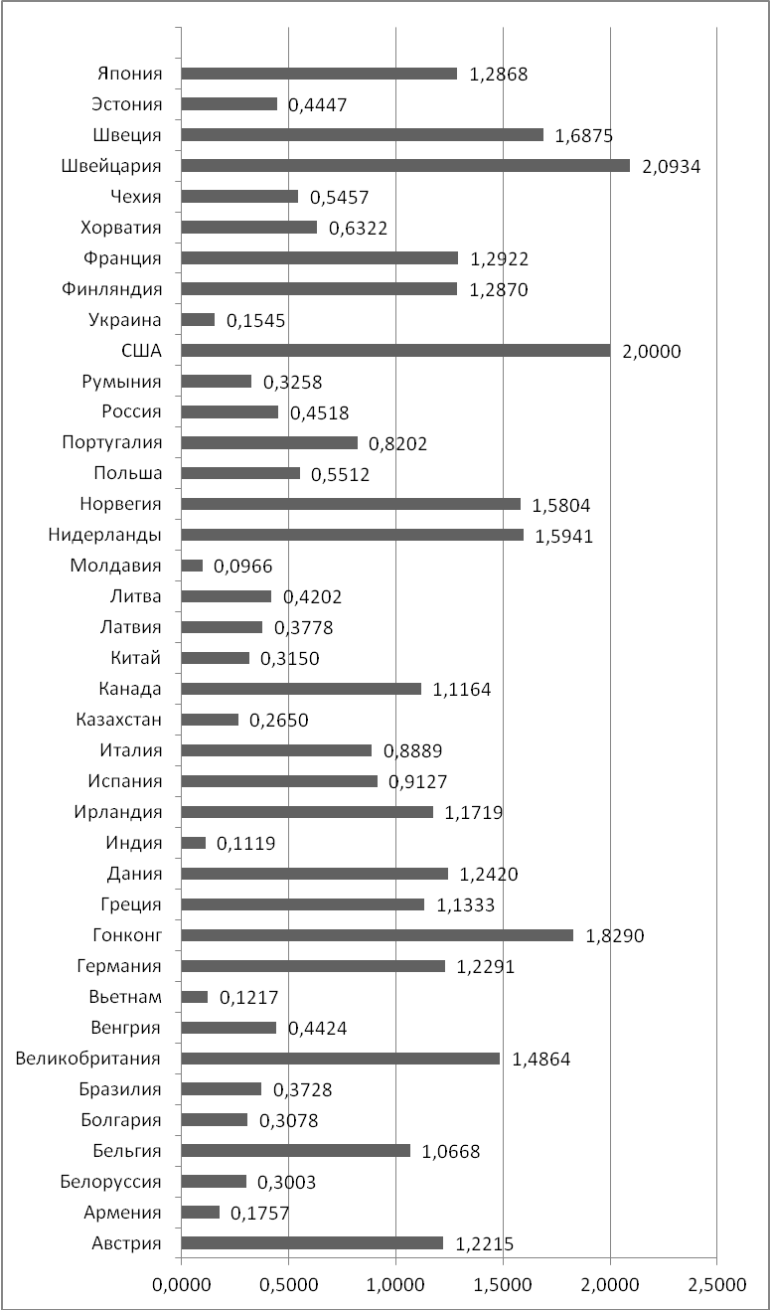
Рис. 6. Распределение стран мира по двухфакторному показателю процветания за 2009-2012гг.

В этом распределении наименьшее значение показателя 0,0966 у Молдавии, а наибольшее 2,0934 у Швейцарии. Разность между ними равна 1,9968. Делим интервал 0,0966-2,0934 на десять частей (децилей). Самые нижние (первый и второй) децильные интервалы будут 0,0966-0,2963, 0,2963-0,4960, а самые верхние (десятый и девятый) децильные интервалы будут 2,0934-1,8937, 1,8937-1,6940. Половинная граница равна 1,095.
В самый нижний (первый и второй) интервалы входят Армения, Белоруссия, Болгария, Бразилия-0,3728, Вьетнам, Индия, Казахстан, Китай, Латвия, Литва, Молдавия, Россия-0,4518, Румыния, Украина, Эстония.
В самые верхние (десятый и девятый) интервалы входят Гонконг, США, Швейцария. В верхнюю половину входят Австрия, Великобритания, Германия, Гонконг, Греция, Дания, Ирландия, Канада, Нидерланды, Норвегия, США, Финляндия, Франция, Швейцария, Швеция, Япония.
2.2.2. Анализ распределения по трехфакторному показателю процветания (за 2009-2012гг.)
Трёхфакторный показатель процветания страны (3-ФППС, 3-Factor Country Flourishing Index, 3-FCFI) (за X-Yгг.) вычисляется как усреднённый показатель соотношения ДВВП, умноженный на усреднённый показатель соотношения средней ежемесячной заработной платы и умноженный на усреднённый показатель прогрессивности шкалы подоходного налога.
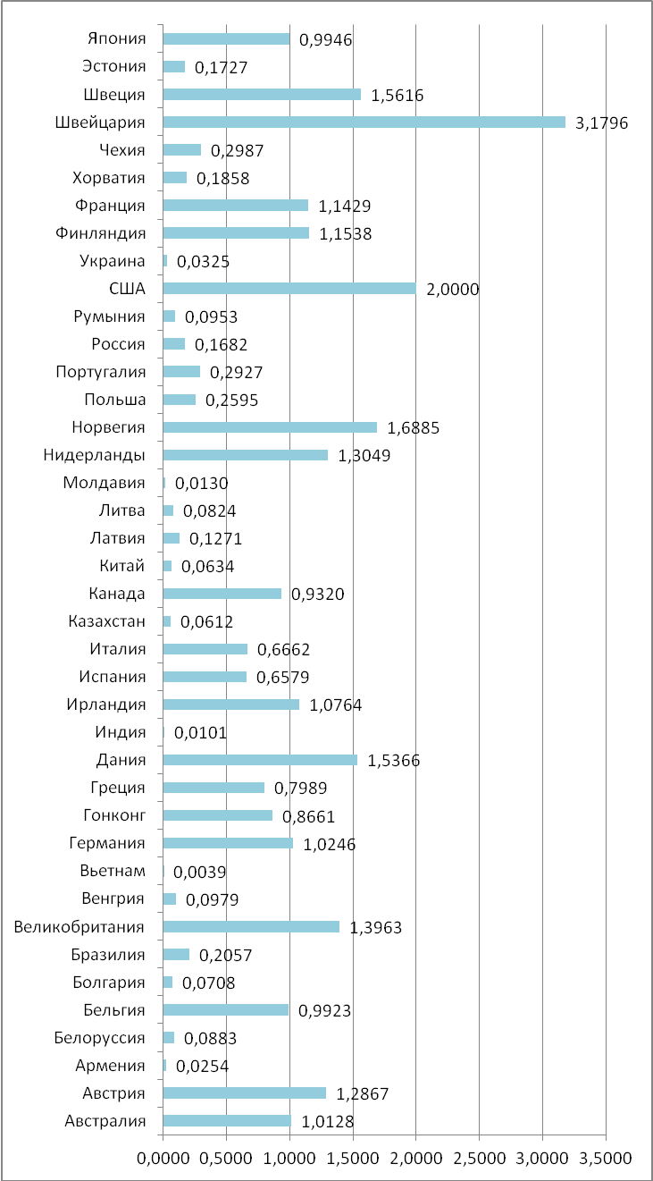
Рис. 7. Распределение стран мира по трёхфакторному показателю процветания за 2009-2012гг.

В этом распределении наименьшее значение показателя 0,0039 у Вьетнама, а наибольшее 3,1796 у Швейцарии. Разность между ними равна 3,1757. Делим интервал 0,0039-3,1796 на десять частей (децилей). Самые нижние (первый и второй) децильные интервалы будут 0,0039-0,3215, 0,3215-0,6391, а самые верхние (десятый и девятый) децильные интервалы будут 3,1796-2,86203, 2,86203-2,5441. Половинная граница равна 1,5918.
В самые нижние (первый и второй) интервалы входят Армения, Белоруссия, Болгария, Бразилия − 0,2057, Венгрия, Вьетнам, Индия, Казахстан, Китай, Латвия, Литва, Молдавия, Польша, Португалия, Россия - 0,1682, Румыния, Украина, Хорватия, Чехия, Эстония.
В самый верхние (десятый и девятый) интервалы входят Швейцария. В верхнюю половину входят Норвегия, США, Швейцария.
2.2.3. Анализ распределения по четырёхфакторному показателю процветания (за 2009-2012гг.)
Четырёхфакторный показатель процветания страны (4-ФППС, 4-Factor Country Flourishing Index, 4-FCFI) (за 2009-2012гг.) вычисляется как усреднённый показатель соотношения ДВВП, умноженный на усреднённый показатель соотношения средней ежемесячной заработной платы, поделённый на усреднённый коэффициент Джини и умноженный на усреднённый показатель прогрессивности шкалы подоходного налога (за 2009-2012гг.).

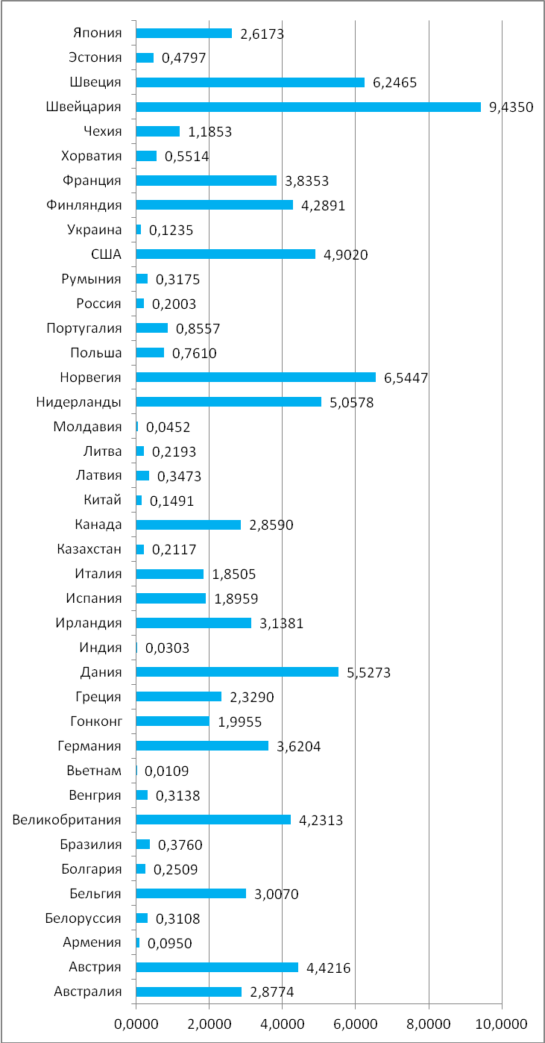
Рис.8 . Распределение стран мира по четырёхфакторному показателю процветания за 2009-2012гг.

В этом распределении наименьшее значение показателя 0,0109 у Вьетнама, а наибольшее 9,4350 у Швейцарии. Разность между ними равна 9,4241. Делим интервал 0,0109-9,4350 на десять частей (децилей). Самые нижние (первый и второй) децильные интервалы будут 0,0109-0,9533, 0,9533-1,8957, а самые верхние (десятый и девятый) децильные интервалы будут 9,4350-8,4926, 8,4926-7,5502. Половинная граница равна 4,7230.
В самые нижние (первый и второй) интервалы входят Армения, Белоруссия, Болгария, Бразилия − 0,3760, Венгрия, Вьетнам, Индия, Италия, Китай, Латвия, Литва, Молдавия, Польша, Португалия, Россия - 0,2003, Румыния, Украина, Хорватия, Чехия, Эстония.
В самые верхние (десятый и девятый) интервалы входит Швейцария. В верхнюю половину входят Дания, Нидерланды, Норвегия, США, Швейцария, Швеция.
2.2.4 Анализ распределения по пятифакторному показателю процветания (за 2009-2012гг.)
Пятифакторный показатель процветания страны (5-ФППС, 5-Factor Country Flourishing Index, 5-FCFI) (за 2009-2012гг.) вычисляется как усреднённый показатель соотношения ДВВП, умноженный на усреднённый показатель соотношения средней ежемесячной заработной платы, поделённый на усреднённый коэффициент Джини, умноженный на усреднённый показатель прогрессивности шкалы подоходного налога и поделённый на усреднённый показатель государственного долга (за 2009-2012гг.).
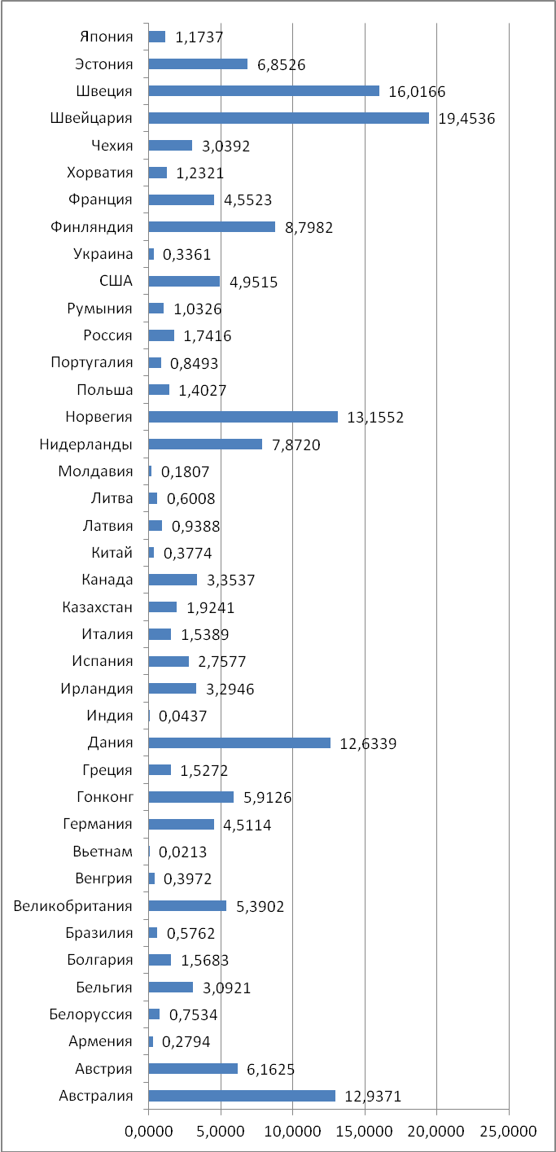
Рис. 9. Распределение стран мира по пятифакторному показателю процветания за 2009-2012гг.

В этом распределении наименьшее значение показателя 0,0213 у Вьетнама, а наибольшее 19,4536 у Швейцарии. Разность между ними равна 19,4323. Делим интервал 0,0213-19,4536 на десять частей (децилей). Самые нижние (первый и второй) децильные интервалы будут 0,0213-1,9645, 1,9645-3,9077, а самые верхние (десятый и девятый) децильные интервалы будут 19,4536-17,5104, 17,5104-15,5672. Половинная граница равна 9,7375.
В самые нижние (первый и второй) интервалы входят Армения, Белоруссия, Бельгия, Болгария, Бразилия − 0,5762, Венгрия, Вьетнам, Греция, Индия, Ирландия, Испания, Италия, Казахстан, Канада, Китай, Латвия, Литва, Молдавия, Польша, Португалия, Россия - 1,7416, Румыния, Украина, Хорватия, Чехия, Япония.
В самые верхние (десятый и девятый) интервалы входят Швейцария, Швеция. В верхнюю половину входят Австралия, Дания, Норвегия, Швейцария, Швеция.
2.2.5. Анализ распределения по шестифакторному показателю процветания (за 2009-2012гг.)
Шестифакторный показатель процветания страны (6-ФППС, 6-Factor Country Flourishing Index, 6-FCFI) (за 2009-2012гг.) вычисляется как усреднённый показатель соотношения ДВВП, умноженный на усреднённый показатель соотношения средней ежемесячной заработной платы, поделённый на усреднённый коэффициент Джини, умноженный на усреднённый показатель прогрессивности ставки подоходного налога, поделённый на усреднённый показатель государственного долга и умноженный на усреднённую долю золота в международных резервах (за 2009-2012гг.).
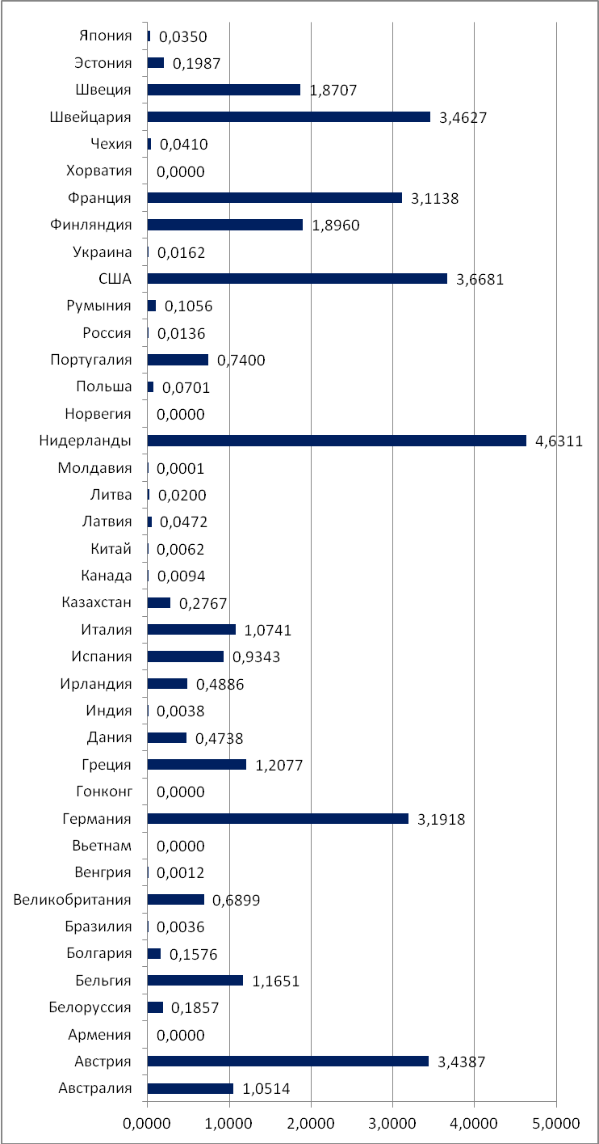
Рис. 10. Распределение стран мира по шестифакторному показателю процветания за 2009-2012гг.

В этом распределении наименьшее значение показателя 0 сразу у нескольких стран, а именно: у Армении, у Вьетнама, у Гонконга, у Норвегии, у Хорватии, а наибольшее 4,6311 у Нидерландов. Разность между ними равна 4,6311. Делим интервал 0-4,6311 на десять частей (децилей). Самые нижние (первый и второй) децильные интервалы будут 0-0,4631, 0,4631-0,8992, а самые верхние (десятый и девятый) децильный интервал будет 4,6311-4,1680, 4,1680-3,7049. Половинная граница равна 2,3156.
В самые нижние (первый и второй) интервалы входят Армения, Белоруссия, Болгария, Бразилия−0,0036, Великобритания, Венгрия, Вьетнам, Гонконг, Дания, Индия, Ирландия, Казахстан, Канада, Китай, Латвия, Литва, Молдавия, Норвегия, Польша, Португалия, Россия - 0,0136, Румыния, Украина, Хорватия, Чехия, Эстония, Япония.
В самые верхние (десятый и девятый) интервалы входят Нидерланды. В верхнюю половину входят Австрия, Германия, Нидерланды, США, Франция, Швейцария.
2.2.6. Обобщающий анализ приведённых распределений
Проведенный выше анализ каждого распределения показателей благополучия и процветания показывает, что все распределения хорошо отражают:
- предварительное представление авторов о соотношении текущих социально-экономических положений основных стран мира;
- предварительное представление авторов о соотношении временнóй устойчивости социально-экономических положений основных стран мира.
Особенно хорошо они отражают резкое разделение на развитые и развивающиеся страны.
В приведенных распределениях в самой верхней пятеричной части интервалов значений соответствующих показателей почти всегда находится Швейцария (за исключением распределения по пятифакторному показателю благополучия и распределения по шестифакторному показателю процветания, в которых в самой верхней пятеричной части находятся Нидерланды).
В верхнюю половину интервалов значений соответствующих показателей попадают такие страны, как Дания – 70%; Нидерланды – 60%; Норвегия – 80%; США – 70%; Швейцария – 100%; Швеция – 60%. Следует отметить, что все эти страны имеют прогрессивную шкалу налогообложения подоходным налогом.
Россия же почти во всех распределениях (за исключением распределения по однофакторному показателю благополучия) находится в самой нижней пятеричной части интервалов значений соответствующих показателей.
Это показывает отрыв России от указанных развитых стран более чем в 2,5 раза. Таким образом, сравнительно с указанными благополучными и процветающими странами Россия оказывается весьма неблагополучной и непроцветающей, а потому и весьма неустойчивой страной по своему социально-экономическому положению. Низкий показатель прогрессивности ставки налогообложения в России, равный единице, вносит в понижение показателей благополучия и процветания свою роль.
Из всех развивающихся стран естественно сравнивать Россию с Бразилией. Во-первых, они близки по количеству населения (население Бразилии в 2013г. выросло до 200 млн. чел., а население России сократилось до 144 млн. чел.). Во-вторых, Россия и Бразилия являются странами с сырьевой экспортно-ориентированной экономикой (табл. 8).

Таблица 8
Сравнительный анализ показателей благополучия и процветания
Бразилии и России
Страна | Одно-, двух-, трёх-, четырёх- и пятифакторные показатели благополучия | Двух-, трех-, четырёх-, пяти- и шестифакторные показатели процветания
Бразилии | 0,2372|0,1309|0,2392|0,3666|0,0023 | 0,3728|0,2057|0,3760|0,5762|0,0036
России | 0,4518|0,1682|0,2003|1,7416|0,0136 | 0,4518|0,1682|0,2003|1,7416|0,0136

Сравнение всех приведенных выше показателей для Бразилии и для России показывает явную близость этих стран. Сумма всех десяти показателей для Бразилии равна 2,5105, а для России равна 5,151. Это, по-видимому, показывает, что Россия пока еще находится в лучшем социально-экономическом положении, чем Бразилия.
3. Зависимость показателя благополучия страны от показателя прогрессивности шкалы подоходного налога
Вычисленные в первой и второй частях статьи исходные показатели прогрессивности шкалы подоходного налога и сводные показатели благополучия стран мира дают возможность не только проанализировать соотношение стран друг с другом, но и получить ответы на следующие важные вопросы: 1) существует ли влияние прогрессивности шкалы подоходного налога на благополучие или неблагополучие стран мира? и 2) если это влияние существует, то каковы его характер и величина?
3.1. Линейные тренды зависимостей многофакторных показателей благополучия страны от показателя прогрессивности шкалы подоходного налога
Для ответа на поставленные выше вопросы рассматриваются случайные величины X и Y. А именно, за X всегда берется показатель прогрессивности шкалы НДФЛ по странам мира, а за Y берётся некоторый показатель благополучия стран мира.
В указанной системе координат вычисленные выше значения этих величин из таблиц 4 и 7 для каждой страны дают соответствующую точку. Для 40 стран мира получается наблюдаемое скопление точек для данного показателя благополучия. Для всех пяти показателей благополучия получаются пять скоплений.
Затем для каждого наблюдаемого скопления методом наименьших квадратов подбирается лучшая приближающая прямая линия, называемая далее линейным трендом для данного показателя благополучия. Если эта прямая линия проходит горизонтально, то линейно-трендовой зависимости Y от X не имеется. Если эта прямая линия идёт вверх, то имеется положительная линейно-трендовая зависимость. Если эта прямая линия идёт вниз, то имеется отрицательная линейно-трендовая зависимость. Чем больше крутизна линии, тем больше величина зависимости.
В результате нами были получены следующие пять трендов.
3.1.1. Линейный тренд для однофакторного показателя благополучия за 2009-2012гг.
За случайную величину X берется показатель прогрессивности шкалы НДФЛ, а за случайную величину Y берется однофакторный показатель благополучия страны (рис. 11).

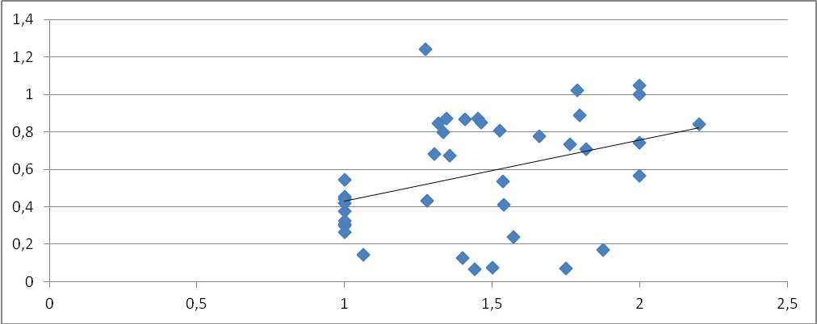
Рис. 11. Линейный тренд для однофакторного показателя благополучия за 2009-2012гг.

Уравнение линейного тренда для однофакторного показателя благополучия страны y = 0,3x + 0,1, где числовые показатели вычислены с точностью до 0,1. В нем главный коэффициент k=0,30,1. Т.к. он больше нуля, то положительная линейно-трендовая зависимость показателя благополучия страны от показателя прогрессивности шкалы подоходного налога имеет место.
3.1.2. Линейный тренд для двухфакторного показателя благополучия за 2009-2012гг.
За случайную величину X берется показатель прогрессивности шкалы НДФЛ, а за случайную величину Y берется двухфакторный показатель благополучия страны (рис. 12).

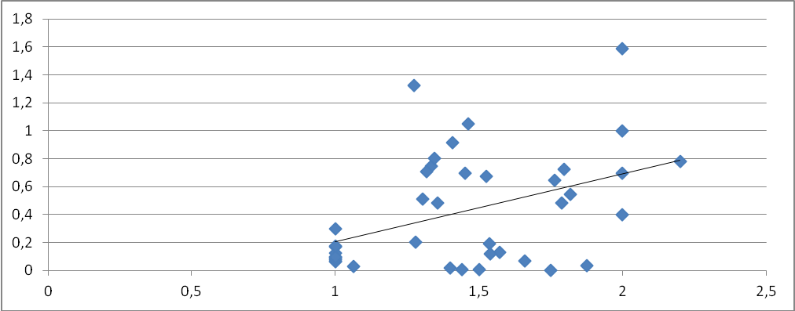
Рис. 12. Линейный тренд для двухфакторного показателя благополучия за 2009-2012гг.

Уравнение линейного тренда для двухфакторного показателя благополучия страны y=0,5x – 0,3, где числовые показатели вычислены с точностью до 0,1. В нем главный коэффициент k = 0,5  0,1. Т.к. он больше нуля, то положительная линейно-трендовая зависимость показателя благополучия страны от показателя прогрессивности шкалы подоходного налога имеет место.
3.1.3. Линейный тренд для трехфакторного показателя благополучия за 2009-2012 гг.
За случайную величину X берется показатель прогрессивности шкалы НДФЛ, а за случайную величину Y берется трехфакторный показатель благополучия страны (рис. 13).

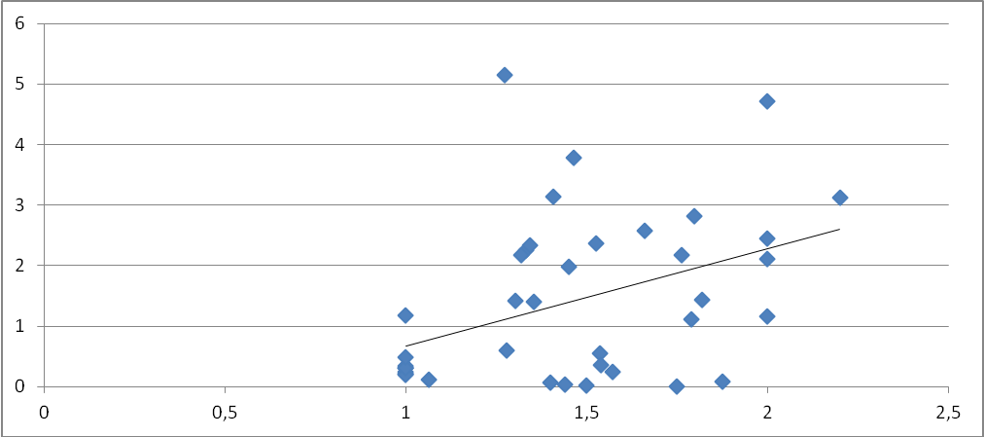
Рис. 13. Линейный тренд для трехфакторного показателя благополучия за 2009-2012гг.

Уравнение линейного тренда для трехфакторного показателя благополучия страны y = 1,6x – 0,9, где числовые показатели вычислены с точностью до 0,1. В нем главный коэффициент k = 1,6  0,1. Т.к. он больше нуля, то положительная линейно-трендовая зависимость показателя благополучия страны от показателя прогрессивности шкалы подоходного налога имеет место.
3.1.4. Линейный тренд для четырехфакторного показателя благополучия за 2009-2012гг.
За случайную величину X берется показатель прогрессивности шкалы НДФЛ, а за случайную величину Y берется четырехфакторный показатель благополучия страны (рис. 14).

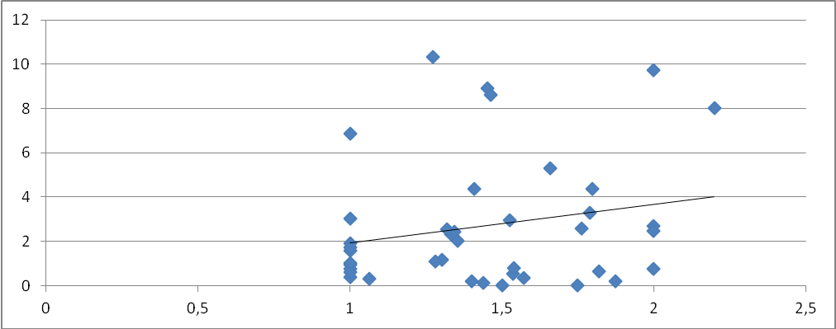
Рис. 14. Линейный тренд для четырехфакторного показателя благополучия за 2009-2012гг.

Уравнение линейного тренда для четырехфакторного показателя благополучия страны y = 1,6x + 0,4, где числовые показатели вычислены с точностью до 0,1. В нем главный коэффициент k = 1,6  0,1. Это подтверждает сделанный выше вывод о наличии указанной линейно-трендовой зависимости.
3.1.5. Линейный тренд для пятифакторного показателя благополучия за 2009-2012гг.
За случайную величину X берется показатель прогрессивности шкалы НДФЛ, а за случайную величину Y берется пятифакторный показатель благополучия страны (рис.15).

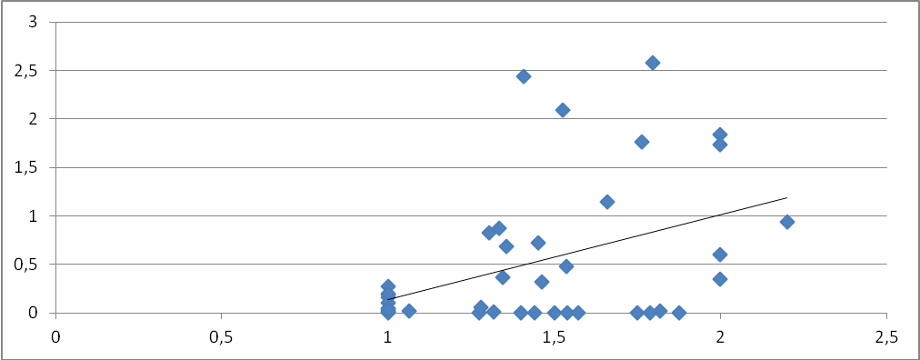
Рис. 15. Линейный тренд для пятифакторного показателя благополучия за 2009-2012гг.

Уравнение линейного тренда для пятифакторного показателя благополучия страны y = 0,9x – 0,8, где числовые показатели вычислены с точностью до 0,1. В нем главный коэффициент k = 0,9  0,1. Это еще больше подтверждает сделанный выше вывод о наличии указанной линейно-трендовой зависимости.
3.2. Уравнения прямой линии регрессии показателей благополучия страны от показателя прогрессивности шкалы подоходного налога
Вместо использования компьютерной программы для графического изображения скопления точек, соответствующих странам мира, и вычерчивания линии линейного тренда с последующим ручным приближенным вычислением уравнения линейного тренда можно более точно вычислить уравнение прямой линии регрессии показателя благополучия страны от показателя прогрессивности шкалы подоходного налога.
Для этого для показателя прогрессивности шкалы подоходного налога, как случайной величины X, и для показателя благополучия страны, как случайной величины Y, нужно последовательно вычислить следующие числовые оценки (в которых сокращение ch от английского слова «choice», означающего «выбор»):
1) выборочные средние M_{ch}(X) и M_{ch}(Y);
2) выборочные средние квадратичные отклонения σ_{ch}(X)=(M_{ch}((X−M_{ch}(X))²))^{0,5} и σ_{ch}(Y)=(M_{ch}((Y−M_{ch}(Y))²))^{0,5};
3) выборочный корреляционный момент пары (X,Y) μ_{ch}(X,Y)=M_{ch}((X−M_{ch}(X))(Y−M_{ch}(Y)));
4) выборочный коэффициент корреляции пары (X,Y) r_{ch}(X,Y)= μ_{ch}(X,Y) ∕ (σ_{ch}(X)σ_{ch}(Y)).
Тогда выборочное уравнение прямой линии регрессии Y от X имеет вид y−M_{ch}(Y)=r_{ch}(X,Y)σ_{ch}(Y)(x−M_{ch}(X))/σ_{ch}(X).
Уравнения прямой линии регрессии по показателям благополучия имеют следующий вид (табл. 9).
Таблица 9
по однофакторному | y=0,3343x+0,0934
по двухфакторному | y=0,5016x-0,3003
по трехфакторному | y=1,6178x-0,9381
по четырехфакторному | y=1,6315x+0,3565
по пятифакторному | y=0,9078x-0,7838

3.3. Сила функциональной зависимости показателей благополучия страны от показателя прогрессивности ставки подоходного налога
В математической статистике считается, что чем модуль |r_{ch}(X,Y)| выборочного коэффициента корреляции r_{ch}(X,Y) ближе к 1, тем функциональная связь между случайными величинами X и Y сильнее.
Для однофакторного, двухфакторного, трехфакторного, четырехфакторного и пятифакторного показателей благополучия выборочный коэффициент корреляции оказался равным 0,37, 0,43, 0,41, 0,19 и 0,42, соответственно.
Это означает, что установленная ранее линейно-трендовая зависимость однофакторного, двухфакторного, трехфакторного, четырехфакторного и пятифакторного показателей благополучия страны от показателя прогрессивности шкалы налогообложения доходов физических лиц является линейно-функциональной приблизительно на 37%, 43%, 41%, 19% и 42%, соответственно.
Заключение
Плоская шкала подоходного налога, принятая в России, оказывает своё отрицательное воздействие на благополучие страны. Переход к прогрессивной шкале, как предлагается в работе [2013, 18], окажет положительное воздействие на повышение показателей благополучия России.

Литература
1. Абалкин Л.И. Банковская система России. Настольная книга банкира. − М: ДеКА, 1995.
2. Абрамов М.Д. О налогах, зарплате и экономическом росте // Вопросы экономики. 2008. № 5.
3. Андросова Т.И. Проблема дифференциации доходов в современной России // Экономика и социум. 2014. № 2 (11).
4. Балацкий Е.В., Саакянц К.М. Индексы социального неравенства // Мониторинг общественного мнения. 2006. № 2. С. 122-128.
5. Гриценко А.Н. Государственный внешний долг и макроэкономическая динамика // Проблемы современной экономики. 2012. № 1 (41). С. 78-80.
6. Деньги. Кредит. Банки. − М.: КНОРУС, 2010.
7. Захаров В.К., Голикова Е.И. Прогрессивность шкалы налогообложения доходов физических лиц и показатель благополучия страны // Россия: тенденции и перспективы развития: ежегодник. − М.: ИНИОН РАН, 2014. Вып. 9. Ч. 1. С. 63-69.
8. Истомина Н.А., Анкудинова А.П. Теория и практика государственного контроля за доходами и расходами физических лиц // Национальные интересы: приоритеты и безопасность. 2013. № 12 (201).
9. Кашин В.А., Чуев А.В., Абрамов М.Д., Панков В.В. Налоговая доктрина. Пути совершенствования налоговой системы Российской Федерации // Автономная некоммерческая организация «Экспертно-аналитический Центр по модернизации и технологическому развитию экономики». Труды. – М: 2011. № 2.
10 Костылева Л.В. Неравенство населения России: тенденции, факторы, регулирование. − Вологда: Институт социально-экономического развития территорий РАН, 2011.
11. Костылева Л.В. Налогообложение как механизм регулирования неравенства населения // Экономические и социальные перемены: факты, тенденции, прогноз. 2011. Т. 15. № 3.

12. Критика современных буржуазных теорий финансов, денег и кредита. Под ред. проф. Г.П. Солюса. − Москва: Финансы, 1978.
13. Нигматулин Р.И., Чуев А.В., Абрамов М.Д., Бабкин К.А., Кашин В.А., Корчевой Е.А., Нигматулин Б.И., Шевяков А.Ю. Модернизация России: проблемы и пути их решения // Автономная некоммерческая организация «Экспертно-аналитический Центр по модернизации и технологическому развитию экономики». Труды. − Москва, 2012.
14. Петрухина Е.Н. Практическое решение проблем учета налога на доходы физических лиц // Вестник НГИЭИ. 2010. Т. 1. №1.
15. Погорлецкий А.И. Индивидуальное подоходное налогообложение в мировой и российской практике: современные тенденции и перспективы // Бизнес Информ. 2013. № 11.
16. Попова Д.О. Российская Федерация // Вестник международных организаций. 2013. Т. 8. № 3. С. 120–131.
17. Предложения «Гражданской двадцатки» по обеспечению уверенного, устойчивого, сбалансированного и инклюзивного роста: доклад. – М.: Логос, 2013.
18. Россия на пути к современной динамичной и эффективной экономике: доклад РАН // под ред. А.Д. Некипелова, В.В. Ивантера, С.Ю. Глазьева. − М.: РАН, 2013. URL: http://ria.ru.
19. Рудакова О., Харитонова Е. Высокообеспеченные слои российского общества: численность и механизм формирования доходов // Управление персоналом. 2008. № 5.
20. Русецкая Э.А. Индикаторы социальной сферы, характеризующие угрозы безопасности страны // Национальные интересы: приоритеты и безопасность. 2010. № 1 (58).
21. Суханова Е.В. Налогообложение доходов физических лиц в России и Японии: сравнительный анализ // Концепт. 2014. № 1.

22. Финансы, денежное обращение и кредит: Учебник / Под ред. В.К. Сенчагова. − М.: Проспект, 2010.
23. Фролов М.А. Налогообложение физических лиц в Японии // Известия Восточного института. 1995. № 2.
24. Чунина Г.Я. Голованова Г.С. Основные пути совершенствования налогообложения доходов физических лиц в Российской Федерации // Вестник Волгоградского государственного университета. Серия 3: Экономика. Экология. 2011. Т. 3. № 1.
25. Шевяков А.Ю., Чуев А.В., Абрамов М.Д., Кирута А.Я., Сопцов В.В., Жаромский В.С. Модернизация подоходного налога и снижение социального неравенства // Автономная некоммерческая организация «Экспертно-аналитический Центр по модернизации и технологическому развитию экономики». Труды. – М: 2011. № 3.
26. Шевяков А.Ю. Социальная политика и реформирование распределительных отношений // Вестник РАН. 2007. Т 77. № 3. С. 195-210.
27. Ябурова Д.В. Недостатки и тенденции развития НДФЛ в РФ // Современная экономика: проблемы, тенденции, перспективы. 2014. № 10 (1).
28. Piketty Th., Saez E. Income inequality in the United States, 1913-1998 // The Quarterly Journal of Economics. 2003. V. 115. P. 1-39.
29. Reinert E. How rich countries got rich and why poor countries stay poor. − London: Constable, 2007.
30. Spilker B., Ayers B., Robinson J., Outslay E., Worsham R. Taxation of individuals and business entities. − McGraw Hill Higher Education, 2015.
References
1. Abalkin. L.I. Banking system of Russia. Reference book of a banker. − M: DeKA, 1995.
2. Abramov, M.D. About taxes, salary, and economic growth // Questions of Economy. 2008. N 5.
3. Androsova, T.I. Problem of differentiation of incomes in modern Russia // Economy and society. 2014. N 2 (11).
4. Balatsky, E.V., Saakyants, K.M. Indices of social inequality // Monitoring of public opinion. 2006. N 2 (78). pp. 122-128.
5. Gritsenko, A.N. Public external debt and macroeconomic dynamics // Problems of modern economy. 2012. N1 (41). pp. 78-80.
6. Money. Credit. Banks. − M.: KNORUS, 2010.
7. Zakharov, V. K., Golikova, E.I. Progressiveness of the scale of taxation of income of individuals and indicator of prosperity of the country // Russia: tendencies and perspectives of development. Annual. – M.: ISISS RAS. 2014. Iss. 9. Part 1. pp. 63-69.
8. Istomina, N. A., Ankudinova, A.P. Theory and practice of the state control of incomes and expenses of individuals // National interests: priorities and securities. 2013. N 12 (201).
9. Kashin, V.A., Chuyev, A.V., Abramov, M.D., Pankov, V.V. Taxation doctrine. Ways of improvement of taxation system of the Russian Federation // Autonomous non-profitable organization "Expert and Analytical Center for Modernization and Technological Development of Economy". Proceedings. – М: 2011. N 2.
10. Kostyleva, L.V. Inequality of Russian population: tendencies, factors, regulation. − Vologda: Institute of social and economic development of territories of the Russian Academy of Sciences, 2011.
11. Kostyleva, L.V. Taxation as mechanism of regulation of inequality of population // Economic and social changes: facts, tendencies, forecast. 2011. V. 15. N 3.

12. Criticism of modern bourgeois theories of finance, money, and credit. Under the editorship of the prof. G.P. Solyus. − Moscow: Finances, 1978.
13. Nigmatullin, R.I., Chuyev, A.V., Abramov, M.D., Babkin, K.A., Kashin, V.A., Korchevoy, E.A., Nigmatullin, B.I., Shevyakov, A.Yu. Modernization of Russia: problems and ways of their decision // Autonomous non-profitable organization "Expert and Analytical Center for Modernization and Technological Development of Economy". Proceedings. − Moscow, 2012.
14. Petrukhina, E.N. Practical solution of problems of accounting of the tax of income of individuals // Bulletin of the Nizhny Novgorod State Engineering and Economic Institute. 2010. V. 1. N 1.
15. Pogorletsky, A.I. The individual income taxation in world and Russian practice: current tendencies and perspectives // Business Inform. 2013. N 11.
16. Popova, D.O. Russian Federation // Bulletin of the international organizations. 2013. V. 8. N 3. pp. 120-131.
17. Proposals of "Civil twenty" on ensuring positive, steady, balanced, and inclusive growth: report. – M.: Logos, 2013.
18. Russia on the way to modern dynamic and effective economy: the report of the Russian Academy of Sciences // under the editorship of A.D. Nekipelov, V.V. Ivanter, S.Yu. Glazyev. − M.: Russian Academy of Sciences, 2013. URL: http://ria.ru
19. Rudakova, O., Kharitonov, E. Prosperous strata of Russian society: number and mechanism of formation of incomes // Staff administration. 2008. N 5.
20. Rusetskaya, E.A. Indicators of social sphere characterizing threats to national security // National interests: priorities and securities. 2010. N 1 (58).
21. Sukhanova, E.V. Taxation of income of individuals in Russia and Japan: comparative analysis // Concept. 2014. N 1.

22. Finances, monetary circulation, and credit: The textbook / Under the editorship of V.K. Senchagov. − M.: Prospectus, 2010.
23. Frolov, M.A. Taxation of individuals in Japan // Proceedings of East Institute. 1995. N 2.
24. Chunina, G.Ya., Golovanova, G.S. Basic ways of improvement of taxation of income of individuals in the Russian Federation // Bulletin of Volgograd State University. Series 3: Economy. Ecology. 2011. V. 3. N 1.
25. Shevyakov, A.Yu., Chuyev, A.V., Abramov, M.D., Kiruta, A.Ya., Soptsov, V.V., Zharomsky, V.S. Modernization of income tax and lowering of social inequality // Autonomous non-profitable organization "Expert and Analytical Center for Modernization and Technological Development of Economy". Proceedings. − Moscow, 2011. N 3.
26. Shevyakov, A.Yu. Social policy and reforming distributive relations // Bulletin of Russian Academy of Sciences. 2007. V. 77. N 3. pp. 195-210.
27. Yaburova, D.V. Shortcomings and tendencies of development of the tax of income of individuals in the Russian Federation // Modern economy: problems, tendencies, perspectives. 2014. N 10 (1).
28. Piketty, Th., Saez, E. Income inequality in the United States, 1913-1998 // The Quarterly Journal of Economics. 2003. V. 115. P. 1-39.
29. Reinert, E. How Rich Countries Got Rich and Why Poor Countries Stay Poor. − London: Constable, 2007.
30. Spilker, B., Ayers, B., Robinson, J., Outslay, E., Worsham, R. Taxation of Individuals and Business Entities. − McGraw Hill Higher Education, 2015.

Калинина О.В. Принципы и методы социально ориентированного развития налоговой политики Российской Федерации // Автореферат диссертации. Введение. − Научная библиотека диссертаций и авторефератов disserCat [Электронный ресурс] − Режим доступа − URL:http://www.dissercat.com/content/printsipy-i-metody-sotsialno-orientirovannogo-razvitiya-nalogovoi-politiki-rossiiskoi-federa#ixzz2rPXL0clg
Чичканова Д.А., Гайдукова О.Л. Оценка состояния и пути реформирования подоходного налогообложения в России. − URL: http://sibac.info/index.php/2009-07-01-10-21-16/4340-2012-10-22-15-12-26.
Федеральная служба государственной статистики. URL: http://www.gks.ru.
Письмо Министерства финансов РФ от 27.11.2013 № 03-04-05/51269 <О введении прогрессивной шкалы налоговых ставок по НДФЛ>. URL: http://ipipip.ru/pisma-minfina/2013/noyabr/27-4.php.
URL: http://www.bbc.com/news/magazine-17543356
URL:https://ru.wikipedia.org/wiki/
URL: http://www.worldwide-tax.com.
Официальный сайт Федеральной налоговой службы. URL: http://www.nalog.ru.
URL:http://ru.wikipedia.org/wiki/
Официальный сайт Банка России. URL: http://www.cbr.ru
Поправко С.А. Роль золота в восстановлении финансового суверенитета России. − URL: http://www.goldenfront.ru/articles/view/rol-zolota-v-vosstanovlenii-finansovogo-suvereniteta-strany
URL:http://www.debtexpert.ru/debts-356-1.html
 Для показателей процветания подобные вопросы неуместны, поскольку показатель прогрессивности сам входит в показатели процветания в виде множителя.

